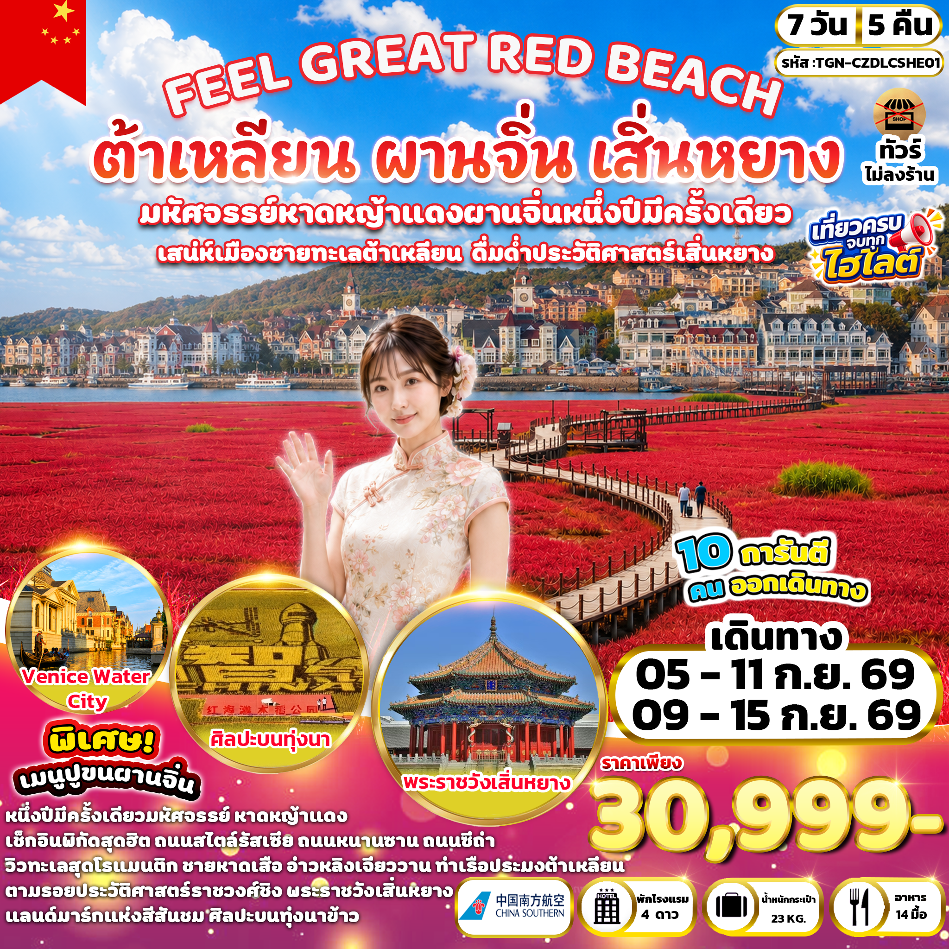

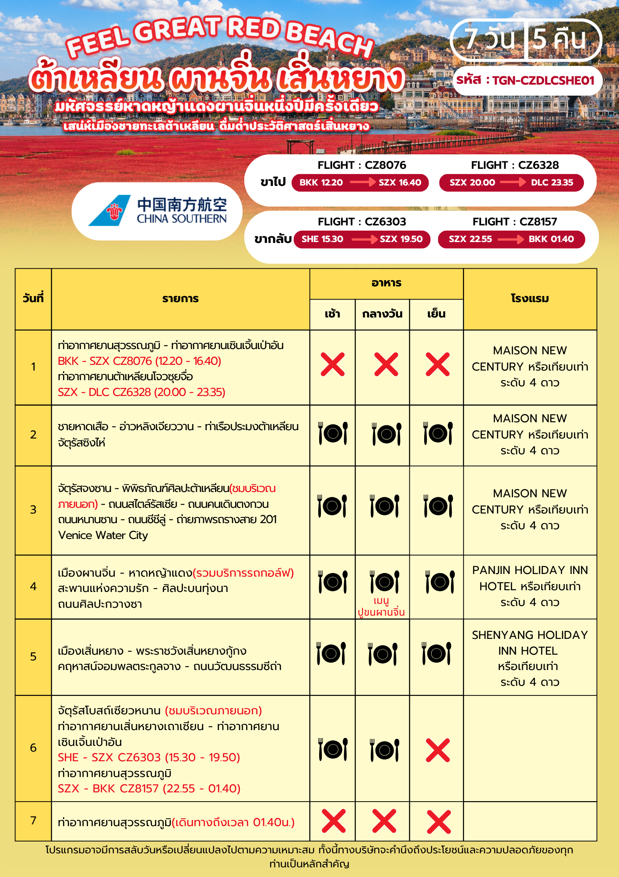
อัตราค่าบริการและเงื่อนไขรายการท่องเที่ยว

FEEL GREAT RED BEACH

ต้าเหลียน ผานจิ่น เสิ่นหยาง 7 วัน 5 คืน (CZ)
วันเดินทาง | ราคาทัวร์ผู้ใหญ่  พักห้องละ  2-3 ท่าน | ราคาทัวร์เด็ก  อายุ 2-18 ปี | ราคาทัวร์  ไม่รวมตั๋วเครื่องบิน | ราคา  ห้องพักเดี่ยว
05 – 11 กันยายน 2569 | 30,999 | 30,999 | 18,999 | 6,500
09 – 15 กันยายน 2569 | 30,999 | 30,999 | 18,999 | 6,500




ราคาสำหรับเด็ก INFANT อายุไม่เกิน 2 ปี นับอายุ ณ วันที่เดินทางกลับ
ท่านละ 10,000 บาท อัตรานี้รวมรายการทัวร์ และ ตั๋วเครื่องบินแล้ว

อัตรานี้ ยังไม่รวม ค่าทิป พนักงานขับรถ , มัคคุเทศก์ท้องถิ่น
ท่านละ 2,000 บาท/ทริป/ลูกทัวร์ 1 ท่าน
ค่าทิปหัวหน้าทัวร์ ท่านสามารถพิจารณาตามความพึงพอใจ

โปรดอ่านอย่างละเอียด

- เนื่องจากห้องพักของโรงแรมในประเทศจีนนั้นมีห้องพักประเภทDOUBLE BED (DBL) ค่อนข้างจำกัด หากลูกค้ามีความประสงค์จะพักห้องประเภทนี้กรุณาแจ้งเจ้าหน้าที่ล่วงหน้าก่อนทำการจองเท่านั้น
- บริษัทฯ จะยึดประเภทห้องพักตามใบจองจากบริษัทเอเจนซี่ที่ท่านทำการจองทัวร์มาเท่านั้น หากมีการปรับเปลี่ยนห้องพักในระยะเวลาใกล้วันเดินทาง บริษัทฯ ขอสงวนสิทธิ์ในการเปลี่ยนแปลงประเภทห้องพัก หรืออาจมีการเรียกเก็บค่าใช้จ่ายเพิ่มเติม
- จองทัวร์พร้อมชำระเงินมัดจำ ท่านละ 10,000 บาท ต่อคน / วันหยุดยาว 15,000 บาท ต่อคน ส่วนที่เหลือชำระทันทีก่อนการเดินทางไม่น้อยกว่า 31 วัน มิฉะนั้นถือว่าท่านยกเลิกการเดินทางโดยอัตโนมัติ (ช่วงวันหยุดยาวหรือวันหยุดเทศกาล ควรชำระก่อนเดินทางไม่น้อยกว่า 35 วัน) และ โปรแกรมทัวร์ราคาพิเศษต้องชำระค่าทัวร์เต็มจำนวน 100% เท่านั้น
- โรงแรมที่ระบุในรายการทัวร์เป็นเพียงโรงแรมที่นำเสนอเบื้องต้นเท่านั้น ซึ่งอาจมีการเปลี่ยนแปลง แต่โรงแรมที่เข้าพักจะเป็นระดับเดียวกันตามมาตรฐานโรงแรมประเทศจีน
- ท่านที่ต้องออกบัตรโดยสารภายในประเทศ (ตั๋วเครื่องบิน, รถทัวร์, รถไฟ) กรุณาสอบถามเจ้าหน้าที่ทุกครั้งก่อนทำการออกบัตรโดยสาร เนื่องจากสายการบินอาจมีการปรับเปลี่ยนไฟลต์หรือเวลาบินโดยไม่แจ้งล่วงหน้า การแนะนำจากเจ้าหน้าที่เป็นเพียงคำแนะนำเบื้องต้นเท่านั้น
- โปรแกรมที่มีการเดินทางด้วยรถไฟความเร็วสูง อาจมีการสลับปรับเปลี่ยนสถานีต้นทางหรือปลายทาง หากตั๋วรถไฟรอบที่ระบุในโปรแกรมเต็มหรือไม่สามารถจองได้ กรณีเปลี่ยนแปลงผู้เดินทางจะต้องทำการออกตั๋วใหม่เท่านั้น ไม่สามารถเปลี่ยนชื่อผู้เดินทางได้ทุกกรณี
- หากเป็นเที่ยวบินแบบเหมาลำ (Charter Flight) กรณียกเลิกการเดินทาง ไม่สามารถคืนค่าตั๋วเครื่องบินได้ทุกกรณี
- โปรแกรมทัวร์ไม่รวมค่าวีซ่า บริษัทฯขอสงวนสิทธิ์ไม่คืนค่าวีซ่าทุกกรณี เนื่องจากรัฐบาลไทย-จีน ประกาศยกเลิกวีซ่า(ตั้งแต่01 มี.ค. 67เป็นต้นไป)หากมีการเปลี่ยนแปลงจะยึดตามเงื่อนไขท้ายรายการ
- ข้อความสำคัญ! พาสปอร์ตต้องมีอายุการใช้งาน ไม่ต่ำกว่า 6 เดือน นับจากวันที่เดินทางกลับเข้าประเทศไทย และมีหน้าว่างสำหรับลงตราประทับวีซ่า รวมทั้งประทับตราเข้า-ออกประเทศ อย่างน้อย 2 หน้าเต็ม และบริษัทฯ รับเฉพาะผู้มีจุดประสงค์เดินทางเพื่อท่องเที่ยวเท่านั้น (บริษัทฯ จะไม่รับผิดชอบหากหนังสือเดินทางมีอายุน้อยกว่า 6 เดือน และทำให้ไม่สามารถเดินทางได้) หมายเหตุ : ในกรณีเด็กอายุต่ำกว่า 6 ปี เดินทางพร้อมญาติโดยไม่มีบิดาหรือมารดา ต้องใช้สูติบัตรตัวจริงติดตัวไปด้วย และสำหรับผู้เดินทางที่มีอายุต่ำกว่า 18 ปี และไม่ได้เดินทางกับบิดาหรือมารดา ต้องมีหนังสือยินยอมให้บุตรเดินทางไปต่างประเทศจากบิดาหรือมารดา ที่ออกให้โดยสำนักงานเขตหรือที่ว่าการอำเภอเท่านั้น โดยให้นำติดตัวไปด้วย
วันแรก ท่าอากาศยานนานาชาติสุวรรณภูมิ – ท่าอากาศยานนานาชาติเซินเจิ้นเป่าอัน
ท่าอากาศยานนานาชาติต้าเหลียนโจวซุยจื่อ (-/-/-)
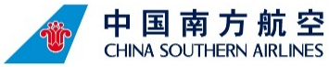
09.00 น. คณะพร้อมกันที่ ท่าอากาศยานนานาชาติสุวรรณภูมิ อาคารผู้โดยสารขาออกระหว่างประเทศ ชั้น 4 เคาน์เตอร์สายการบิน China Southern Airlines (CZ)
เจ้าหน้าที่ให้การต้อนรับและอำนวยความสะดวกในการเช็กอิน(กระเป๋าสัมภาระโหลดใต้ท้องเครื่องท่านละ 1 ใบ น้ำหนักไม่เกิน 23 กิโลกรัม ถือขึ้นเครื่องได้ 1 ใบ น้ำหนักไม่เกิน 8 กิโลกรัม และกระเป๋าสัมภาระที่โหลดใต้ท้องเครื่องจะถูกส่งตรงไปยังสนามบินปลายทางเมืองต้าเหลียน)
12.20 น. ออกเดินทางสู่ เมืองเซินเจิ้น ประเทศจีน โดยสายการบิน China Southern Airlines
เที่ยวบินที่ CZ8076 มีบริการอาหารบนเครื่องบิน (รูปแบบอาหารอาจปรับเปลี่ยนเป็นอาหารร้อน หรือ Snack Box ตามความเหมาะสมและข้อกำหนดของแต่ละสายการบิน โดยไม่อาจแจ้งให้ทราบล่วงหน้า)
16.40 น. เดินทางถึง ท่าอากาศยานนานาชาติเซินเจิ้นเป่าอัน (SZX) (เวลาเร็วกว่าประเทศไทย 1 ชั่วโมง เพื่อสะดวกในการนัดหมายกรุณาปรับเวลาให้ตรงกับเวลาท้องถิ่น)...หลังผ่านขั้นตอนการเปลี่ยนเที่ยวบินภายในประเทศแล้ว นำท่านพักผ่อนตามอัธยาศัยภายในสนามบินเพื่อรอต่อเครื่องไปยังเมืองต้าเหลียน ในเที่ยวบินถัดไป
20.00 น. ออกเดินทางสู่ เมืองต้าเหลียน ประเทศจีน โดยสายการบิน China Southern Airlines เที่ยวบินที่ CZ6328 มีบริการอาหารบนเครื่องบิน (รูปแบบอาหารอาจปรับเปลี่ยนเป็นอาหารร้อน หรือ Snack Box ตามความเหมาะสมและข้อกำหนดของแต่ละสายการบิน โดยไม่อาจแจ้งให้ทราบล่วงหน้า)
23.35 น. เดินทางถึง ท่าอากาศยานนานาชาติต้าเหลียนโจวซุยจื่อ (DLC) หลังผ่านพิธีการตรวจคนเข้าเมืองแล้ว ยินดีต้อนรับท่านสู่ เมืองต้าเหลียน เป็นเมืองท่าชายทะเลที่สำคัญทางตอนเหนือของประเทศจีน ตั้งอยู่ในมณฑลเหลียวหนิง โดดเด่นด้วยบรรยากาศเมืองตากอากาศที่สะอาดสวยงาม และมีอากาศเย็นสบายตลอดทั้งปี…หลังรับกระเป๋าแล้วนำท่านเดินทางเข้าสู่ที่พัก
ที่พัก MAISON NEW CENTURY หรือเทียบเท่า ระดับ 4 ดาว

วันที่สอง ชายหาดเสือ – อ่าวหลิงเจียววาน – ท่าเรือประมงต้าเหลียน – จัตุรัสซิงไห่
(เช้า/กลางวัน/เย็น)
เช้า รับประทานอาหารเช้า ณ ห้องอาหารของโรงแรม (1)
นำท่านเดินทางสู่ ชายหาดเสือ แลนด์มาร์กริมทะเลชื่อดังของเมืองต้าเหลียน สัมผัสความงดงามของชายฝั่งที่โอบล้อมด้วยภูเขาและทะเลสีคราม พร้อมชมบรรยากาศอ่าวธรรมชาติอันโดดเด่น และเพลิดเพลินกับวิวทิวทัศน์สุดโรแมนติกของเมืองชายทะเลแห่งนี้…จากนั้นนำท่านเที่ยวชม อ่าวหลิงเจียววาน เป็นจุดชมวิวริมทะเลที่มีชื่อเสียง โดดเด่นด้วยแนวชายฝั่งที่ทอดยาว และทัศนียภาพของโขดหินที่ถูกกัดเซาะโดยคลื่นทะเลตลอดเวลา บริเวณนี้เหมาะสำหรับการเดินเล่นพักผ่อน สูดอากาศบริสุทธิ์ และถ่ายภาพวิวทะเล ไฮไลต์คือกลุ่มอาคารสไตล์ยุโรป ของหมู่บ้านประมงที่ตั้งตระหง่านอยู่ฝั่งตรงข้าม สวยงามราวกับภาพวาดริมชายฝั่ง นอกจากนี้อ่าวหลิงเจียววานยังเป็นพื้นที่สำคัญทางภูมิศาสตร์และการเดินเรือของจีนมาอย่างยาวนาน
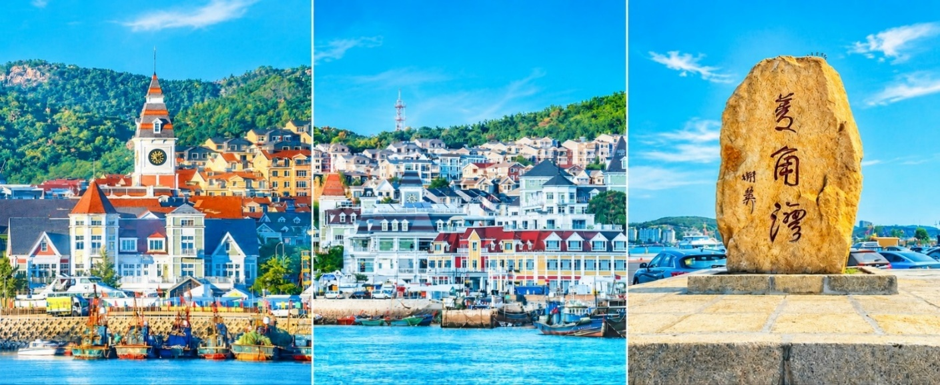

กลางวัน รับประทานอาหารกลางวัน ณ ภัตตาคาร (2)
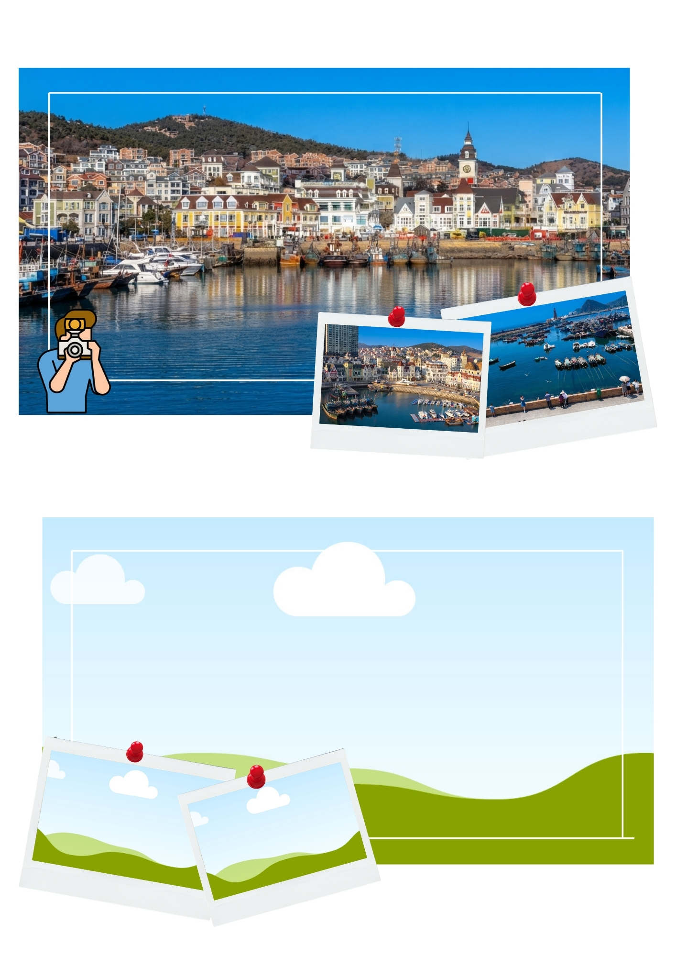
บ่าย นำท่านเดินทางสู่ ท่าเรือประมงต้าเหลียน แลนด์มาร์กตากอากาศริมทะเลสุดโรแมนติก เดิมพื้นที่แห่งนี้เคยเป็นท่าเรือประมงที่สำคัญของชาวประมงท้องถิ่น ก่อนจะได้รับการพัฒนาให้เป็นแหล่งท่องเที่ยวผสมผสานวิถีชีวิตริมทะเลเข้ากับสถาปัตยกรรมสไตล์ยุโรปได้อย่างลงตัว บริเวณโดยรอบรายล้อมไปด้วยอาคารสีสันสดใส ร้านอาหารทะเล และท่าจอดเรือยอชต์ที่เรียงรายอยู่ริมอ่าว สร้างบรรยากาศคล้ายเมืองชายฝั่งในยุโรป อิสระให้ท่านเดินเล่นเลียบชายฝั่ง ชมทัศนียภาพของทะเลเหลือง และเก็บภาพความสวยงามของเรือที่จอดเรียงรายอยู่ภายในท่าเรือ

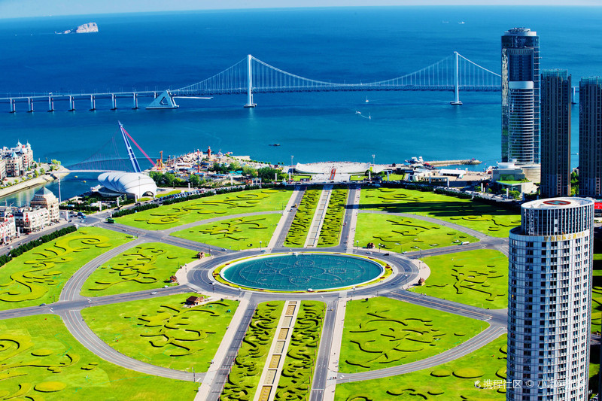
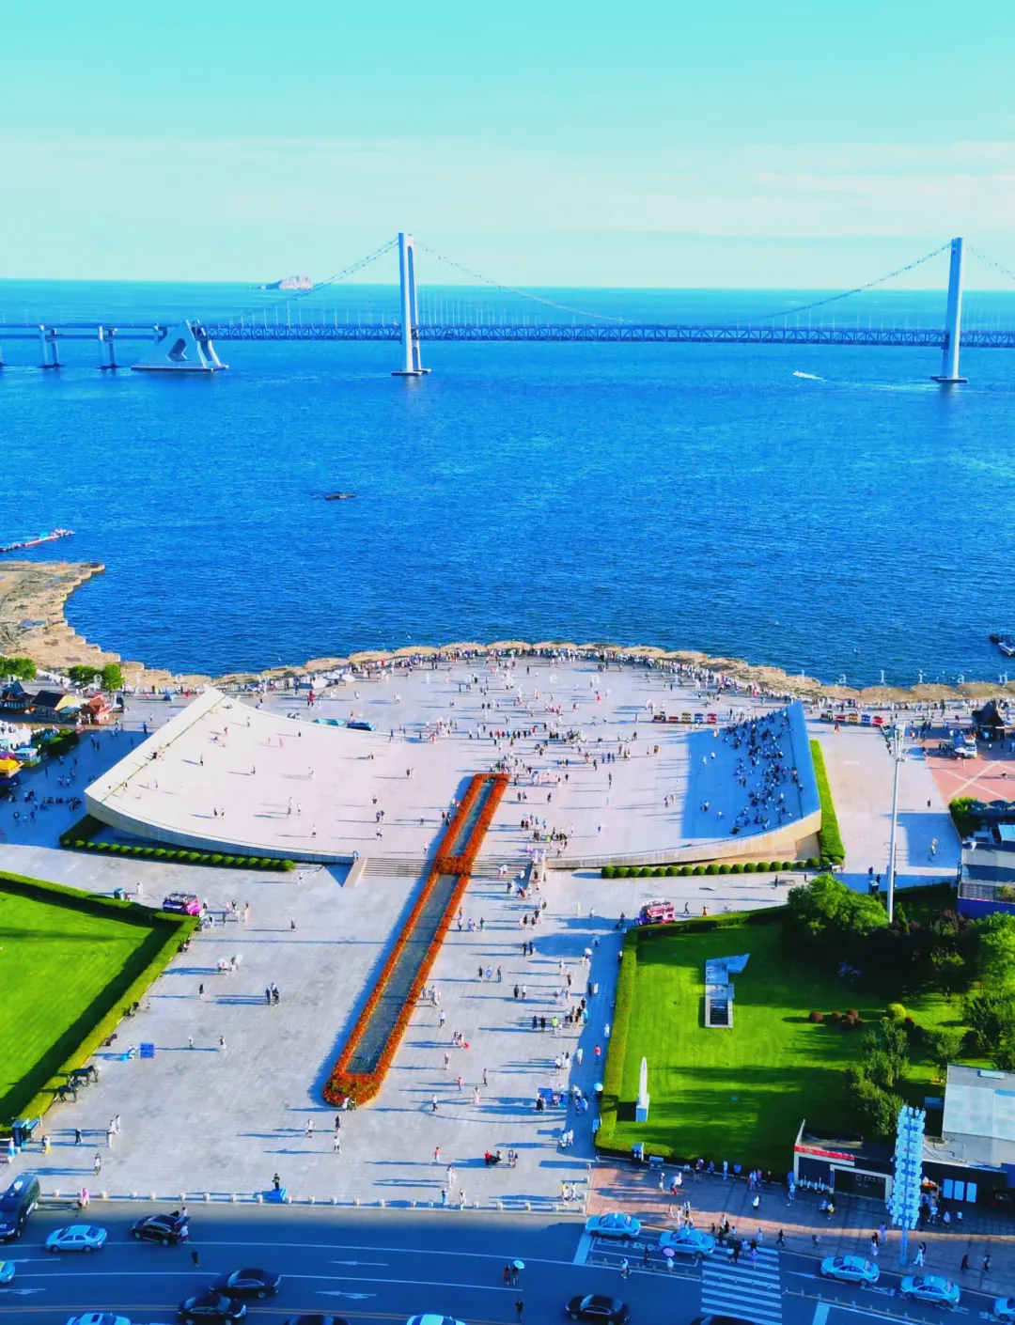

นำท่านเดินทางสู่ จัตุรัสซิงไห่ จัตุรัสกลางเมืองริมทะเล สร้างขึ้นเพื่อเฉลิมฉลองวาระครบรอบ 100 ปีแห่งการก่อตั้งเมือง ท่านสามารถเพลิดเพลินกับทัศนียภาพอันงดงามของทะเลเหลือง มองเห็นสะพานข้ามอ่าวซิงไห่ที่ทอดยาวและเส้นขอบฟ้าของเมืองต้าเหลียนได้อย่างสวยงามและโรแมนติก เป็นสถานที่พักผ่อนยอดนิยมของผู้คนท้องถิ่น

เย็น รับประทานอาหารเย็น ณ ภัตตาคาร (3)
ที่พัก MAISON NEW CENTURY หรือเทียบเท่า ระดับ 4 ดาว

วันที่สาม จัตุรัสจงซาน – พิพิธภัณฑ์ศิลปะต้าเหลียน(ชมบริเวณภายนอก) – ถนนสไตล์รัสเซีย – ถนนคนเดินตงกวน – ถนนหนานซาน – ถนนชีชีลู่ – ถ่ายภาพรถรางสาย 201
Venice Water City (เช้า/กลางวัน/เย็น)
เช้า รับประทานอาหารเช้า ณ ห้องอาหารของโรงแรม (4)
นำท่านเดินทางสู่ จัตุรัสจงซาน ศูนย์กลางประวัติศาสตร์อันทรงคุณค่าของเมืองต้าเหลียน รายล้อมด้วยอาคารสถาปัตยกรรมสไตล์ยุโรปอันงดงาม ซึ่งสะท้อนอิทธิพลจากทั้งรัสเซียและญี่ปุ่นที่เคยเข้ามามีบทบาทสำคัญในการพัฒนาเมือง แวะถ่ายภาพคู่กับอาคารคลาสสิกที่ได้รับการอนุรักษ์ไว้ จัตุรัสแห่งนี้มีอายุกว่า 120 ปี ถือเป็นจุดเริ่มต้นของการพัฒนาเมืองต้าเหลียนยุคใหม่
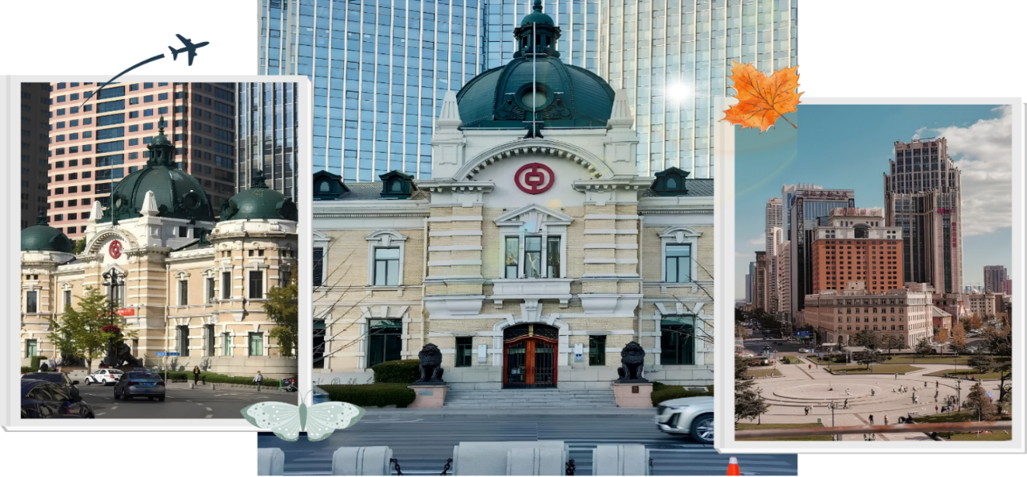

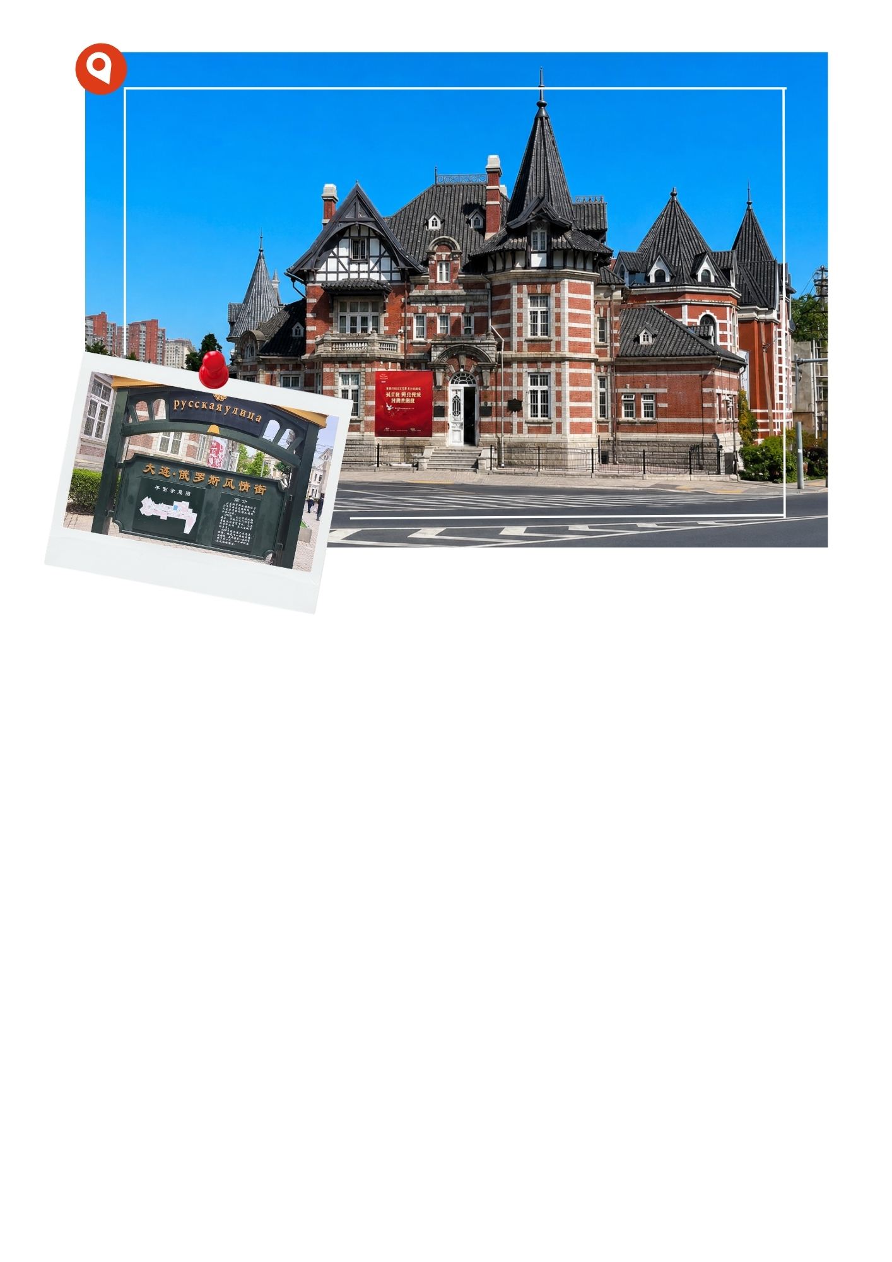
นำท่านเดินทางสู่ พิพิธภัณฑ์ศิลปะต้าเหลียน(ชมบริเวณภายนอก) อาคารสไตล์ยุโรปสร้างขึ้นในปีค.ศ.1902 โดยสถาปนิกชาวโปแลนด์โดดเด่นด้วยหลังคาทรงสูงผนังอิฐสีแดงสไตล์กอทิก ได้รับการตกแต่งอย่างวิจิตรจนดูคล้ายกับ "บ้านสไตล์กระท่อมในนิทานของแอนเดอร์เซน" และยังเป็นสถาปัตยกรรมต้นแบบที่คล้ายกับตึกแฝดในฉากการ์ตูนเรื่องยอดนักสืบจิ๋วโคนันอีกด้วย

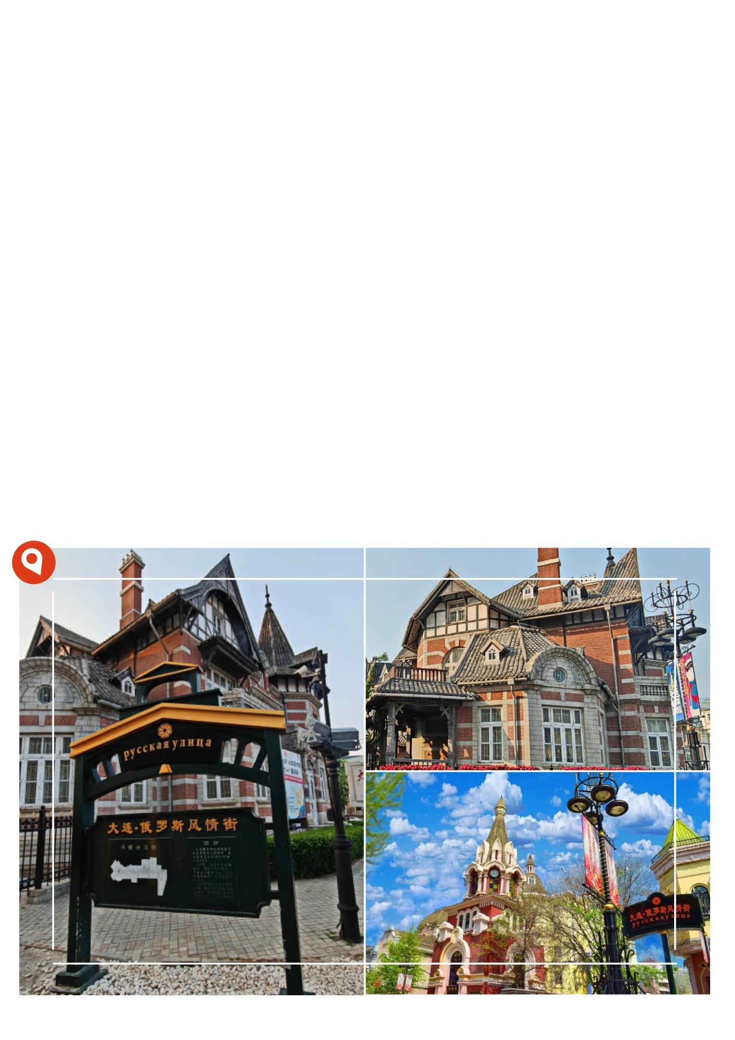
นำท่านเดินทางสู่ ถนนสไตล์รัสเซีย ถนนสายประวัติศาสตร์ที่โดดเด่นด้วยอาคารสถาปัตยกรรมแบบรัสเซียหลากสีสันตลอดสองข้างทาง ให้ความรู้สึกราวกับกำลังเดินอยู่ในเมืองเล็กๆ แห่งยุโรปตะวันออก เนื่องจากเมืองต้าเหลียนเคยอยู่ภายใต้อิทธิพลของรัสเซีย จึงยังคงหลงเหลือร่องรอยทางสถาปัตยกรรมและวัฒนธรรมจนถึงทุกวันนี้ ภายในถนนคนเดินแห่งนี้มีร้านกาแฟ ร้านอาหาร และร้านจำหน่ายของที่ระลึกยอดนิยมให้ท่านได้เลือกซื้อเป็นของฝากตามอัธยาศัย

กลางวัน รับประทานอาหารกลางวัน ณ ภัตตาคาร (5)
บ่าย นำท่านเดินทางสู่ ถนนคนเดินตงกวน ย่านประวัติศาสตร์เก่าแก่มีอายุกว่าร้อยปี เคยเป็นศูนย์กลางการค้าและชุมชนชาวจีนปัจจุบันได้รับการบูรณะและอนุรักษ์ให้คงเสน่ห์ของสถาปัตยกรรมดั้งเดิม ย่านนี้เต็มไปด้วยร้านอาหารท้องถิ่น ร้านขนมพื้นเมือง และร้านจำหน่ายของฝาก สัมผัสวิถีชีวิตของชาวเมืองต้าเหลียนท้องถิ่นอันเป็นเสน่ห์ที่สวยงาม
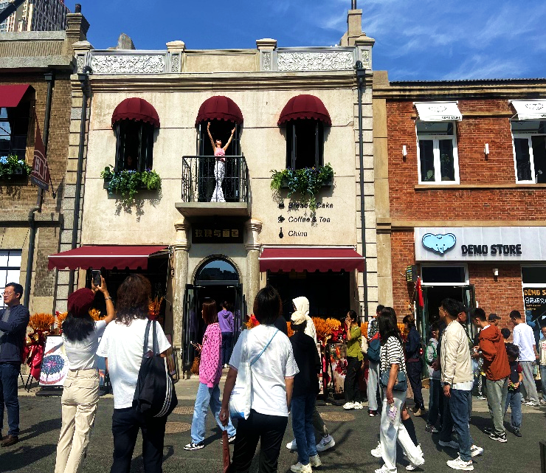
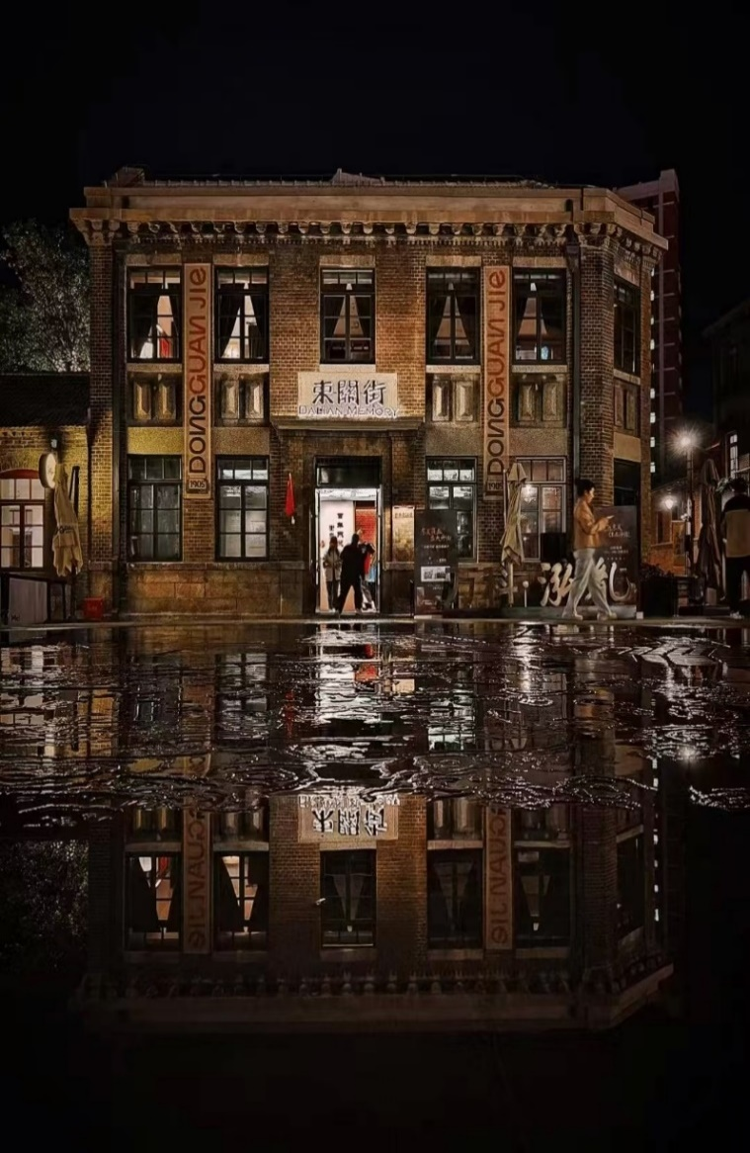
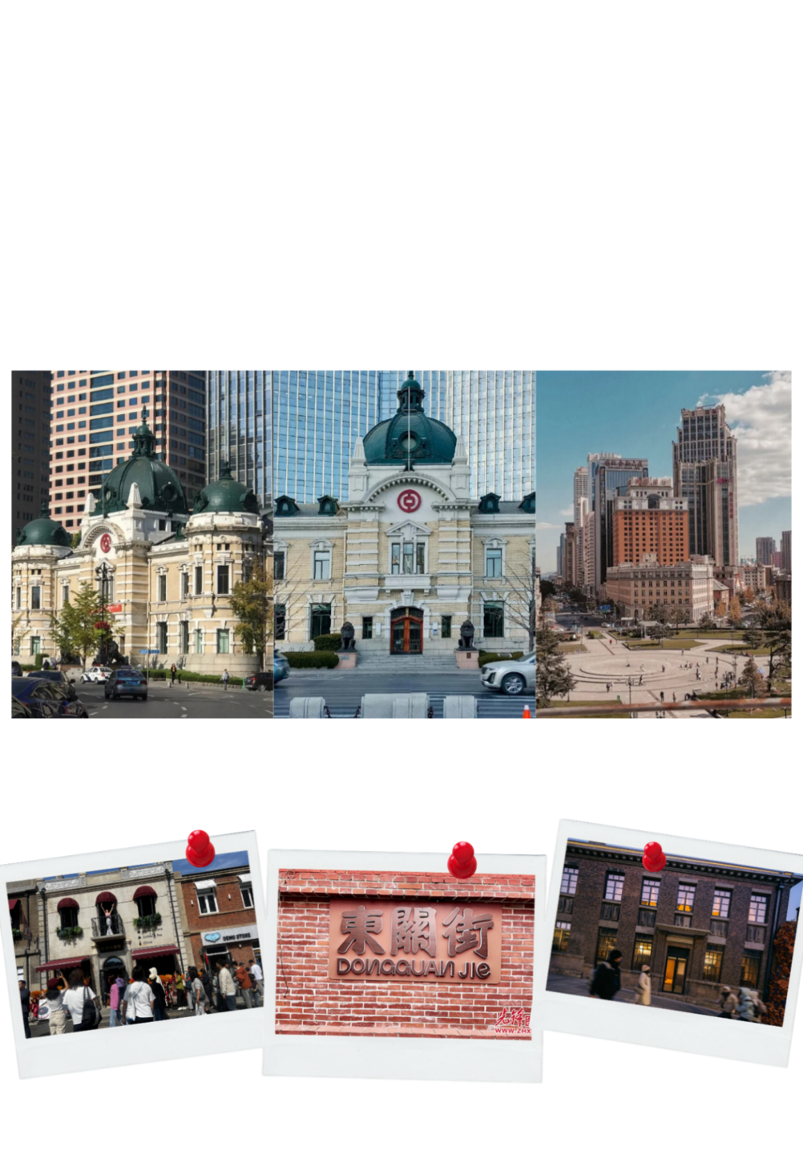


นำท่านเดินทางสู่ ถนนหนานซาน ถนนสายวัฒนธรรมได้รับการขนานนามว่าเป็นถนนสไตล์ญี่ปุ่นแห่งต้าเหลียน ยังคงอนุรักษ์อาคารเก่าและบ้านพักสไตล์ญี่ปุ่นผสมผสานกับสถาปัตยกรรมยุโรป ปัจจุบันได้รับการปรับปรุงให้เป็นย่านไลฟ์สไตล์สุดชิค มีทั้งคาเฟ ร้านอาหารญี่ปุ่น เรียงรายอยู่ตามอาคารเก่า และในละแวกเดียวกันนำท่านเดินเล่น ถนนชีชีลู่ เป็นส่วนหนึ่งของย่านวัฒนธรรมหนานซาน โดดเด่นด้วยแนวอาคารวิลล่าเก่าแก่และต้นไม้ใหญ่ตลอดสองข้างทาง โดยเฉพาะในช่วงฤดูใบไม้ร่วงต้นแปะก๊วยจะเปลี่ยนเป็นสีเหลืองทองสวยงามทั่วทั้งถนน
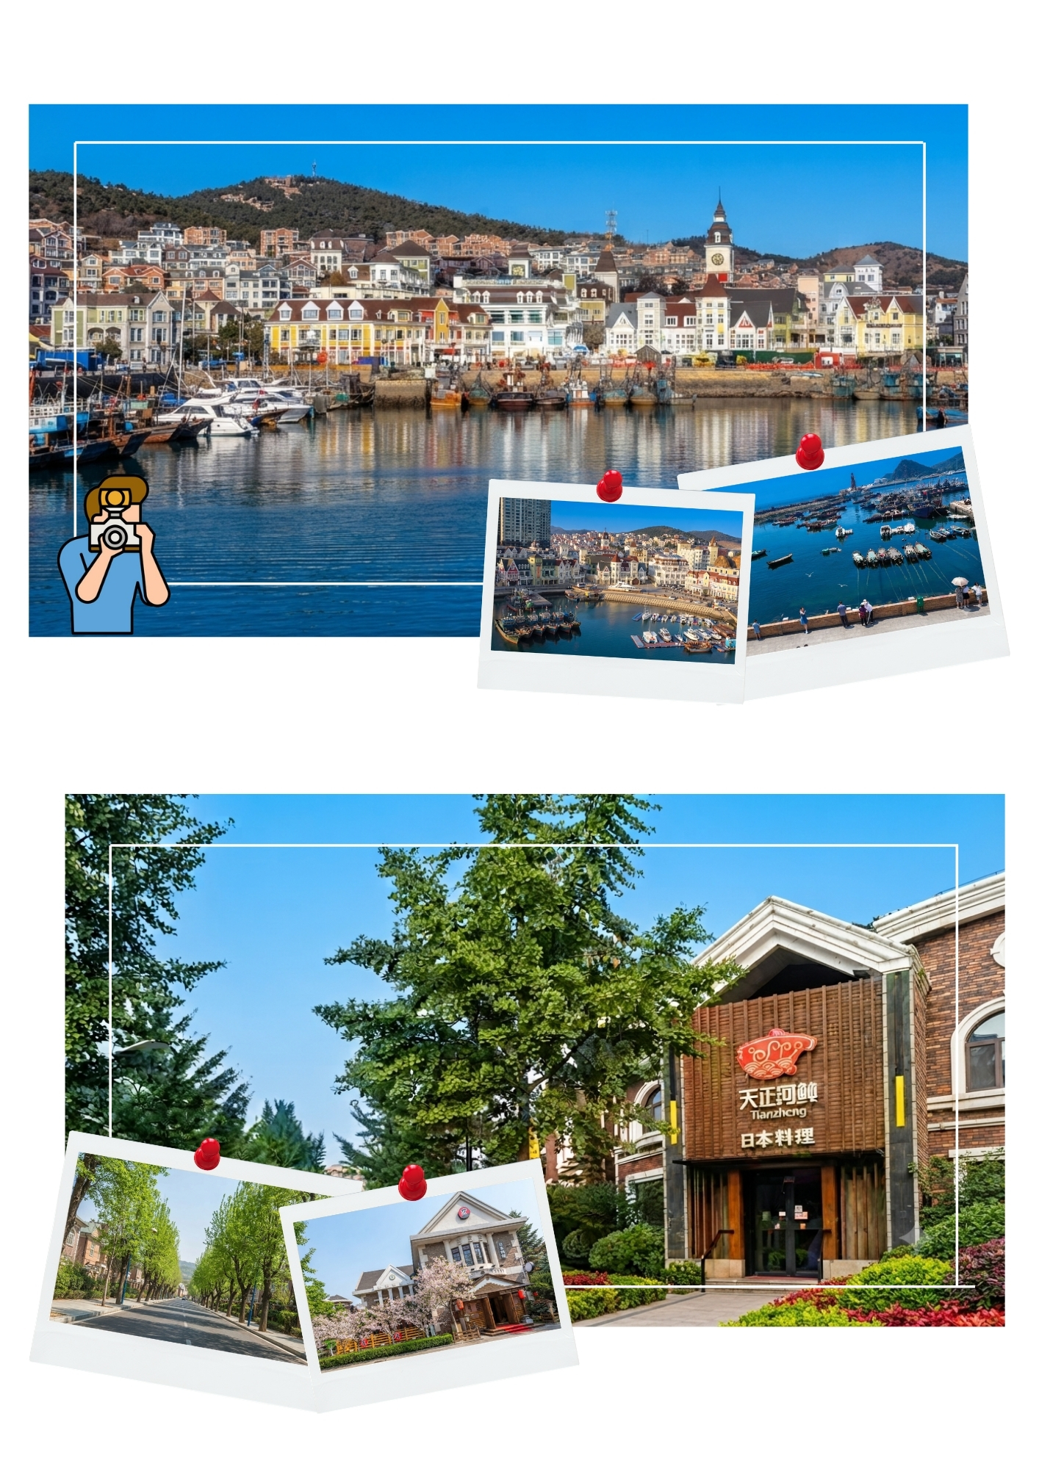

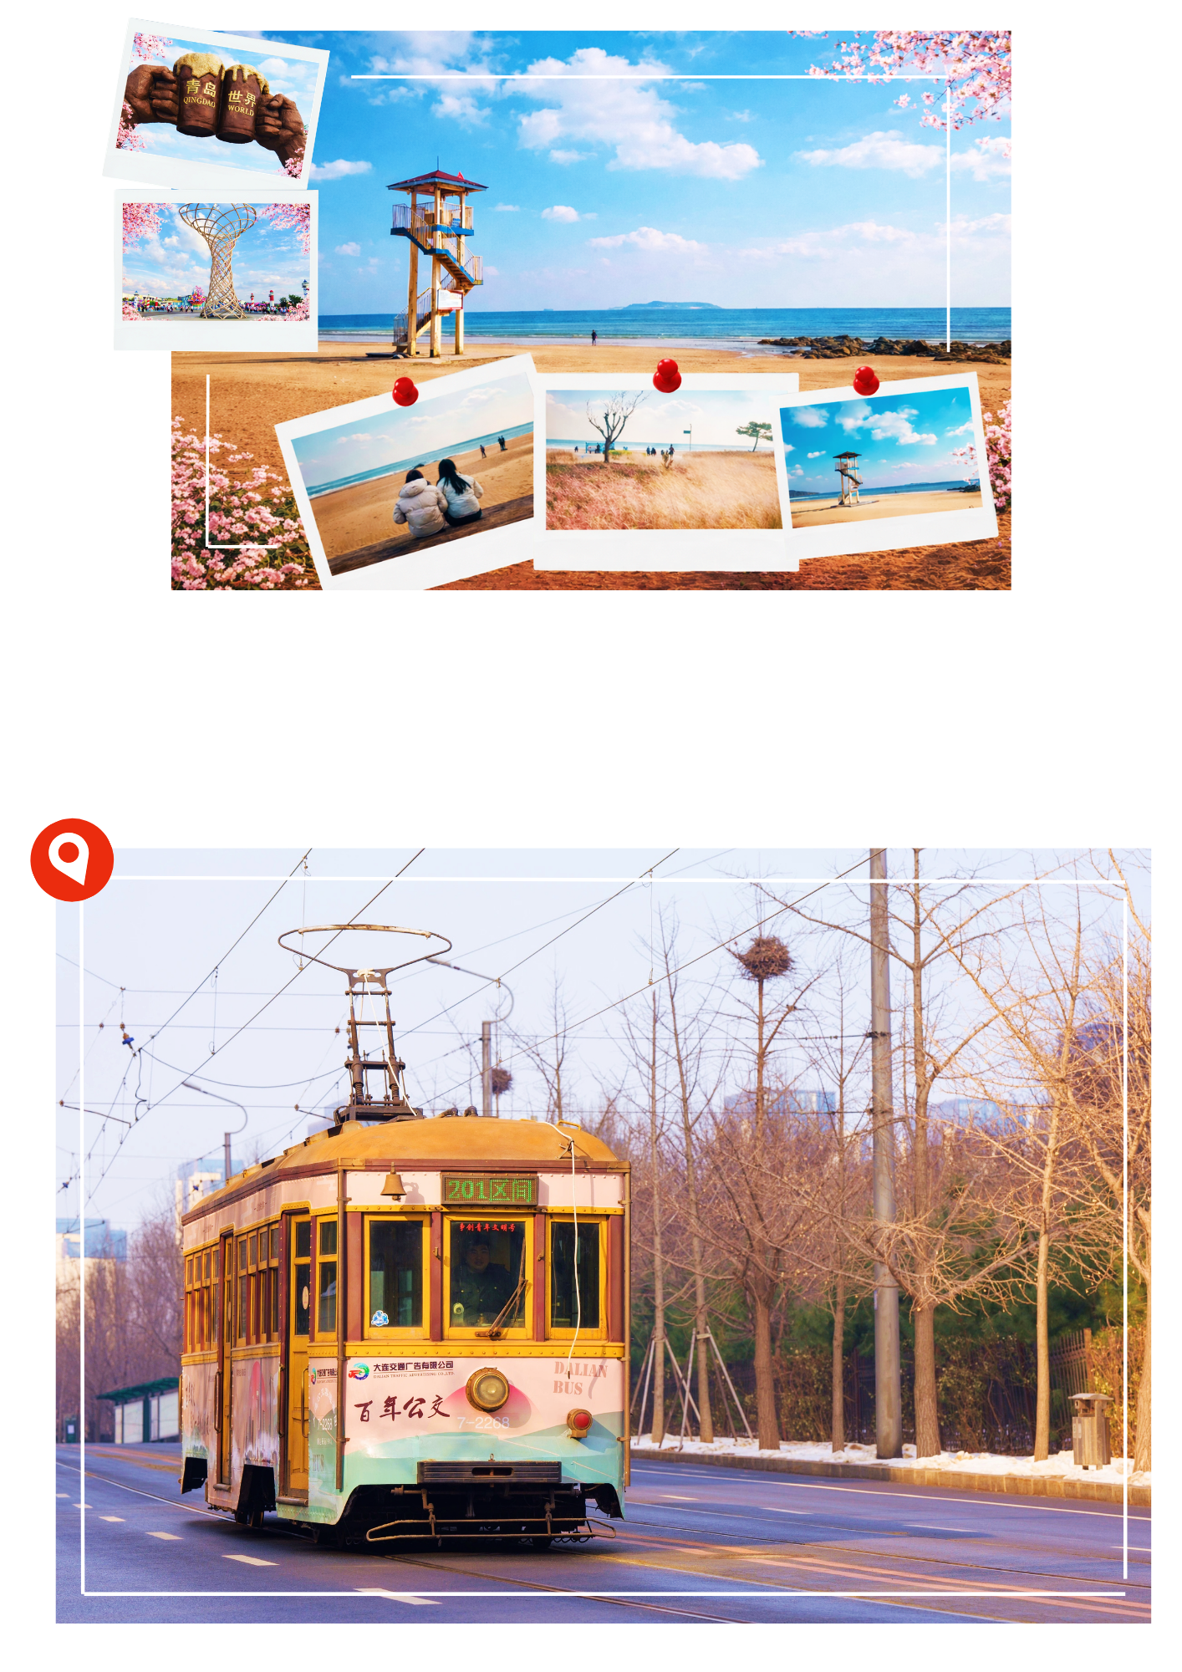
จากนั้นแวะเก็บภาพ รถรางสาย 201 หนึ่งในสัญลักษณ์สำคัญของเมืองต้าเหลียน ที่ยังคงเปิดให้บริการมาจนถึงปัจจุบัน และเป็นส่วนหนึ่งของระบบรถรางต้าเหลียนที่เริ่มให้บริการมาตั้งแต่ปี ค.ศ. 1909 นับเป็นหนึ่งในระบบรถรางที่เก่าแก่ที่สุดของประเทศจีนที่ยังคงใช้งานอยู่ในปัจจุบัน อีกทั้งบางขบวนยังได้รับการอนุรักษ์รูปแบบคลาสสิกดั้งเดิมไว้เป็นอย่างดี ทำให้บรรยากาศของเมืองแห่งนี้ยังคงอบอวลด้วยกลิ่นอายย้อนยุคอันเป็นเอกลักษณ์ เป็นเสน่ห์ที่หาได้ยากในปัจจุบัน

นำท่านเดินทางสู่ เวนิสตะวันออก แลนด์มาร์กตากอากาศสุดโรแมนติกที่จำลองบรรยากาศเมืองเวนิสในอิตาลีมาไว้ใจกลางเมืองต้าเหลียนโครงการนี้เป็นส่วนหนึ่งของการพัฒนาพื้นที่ริมน้ำเมืองต้าเหลียนให้กลายเป็นศูนย์กลางการท่องเที่ยวและการพักผ่อนสมัยใหม่ โดดเด่นด้วยคลองน้ำที่ทอดยาวรายล้อมด้วยอาคารสถาปัตยกรรมสไตล์ยุโรปและสะพานหินโค้ง ชมเรือกอนโดลาที่ล่องไปตามลำคลองพร้อมฟังเพลงสุดโรแมนติก
(หมายเหตุ : โปรแกรมทัวร์นี้ไม่รวมค่าบริการล่องเรือกอนโดลา ท่านละ 68 หยวน)

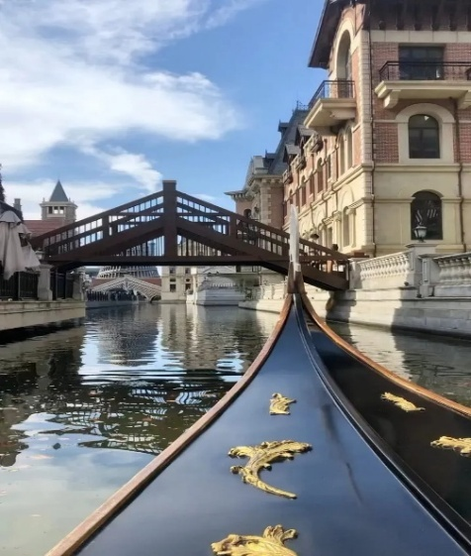


เย็น รับประทานอาหารเย็น ณ ภัตตาคาร (6)
ที่พัก MAISON NEW CENTURY หรือเทียบเท่า ระดับ 4 ดาว

วันที่สี่ เมืองผานจิ่น – หาดหญ้าแดง (รวมบริการรถกอล์ฟ) – สะพานแห่งความรัก
ศิลปะบนทุ่งนา – ถนนศิลปะกวางซา (เช้า/กลางวัน/เย็น)
เช้า รับประทานอาหารเช้า ณ ห้องอาหารของโรงแรม (7)
นำท่านเดินทางสู่ เมืองผานจิ่น (ใช้เวลาเดินทางประมาณ 3 – 4 ชั่วโมง) ตั้งอยู่ในมณฑลเหลียวหนิง บริเวณปากแม่น้ำเหลียวเหอ ติดชายฝั่งทะเลโป๋ไห่ เป็นเมืองแห่งพื้นที่ชุ่มน้ำ และ นกกระเรียนมงกุฎแดง เนื่องจากมีระบบนิเวศขนาดใหญ่และเป็นแหล่งอาศัยของนกหายาก นอกจากนี้ยังเป็นแหล่งผลิตข้าวคุณภาพดีและปูขนแม่น้ำผานจิ่นที่ขึ้นชื่อเรื่องความอร่อย
กลางวัน รับประทานอาหารกลางวัน ณ ภัตตาคาร (8) พิเศษ! เมนูปูขนผานจิ่น
บ่าย นำท่านเดินทางสู่ หาดหญ้าแดง (รวมบริการรถกอล์ฟ) เป็นสถานที่ท่องเที่ยวที่มีชื่อเสียง ในแต่ละปีจะสามารถชมความงดงามของทุ่งหญ้าสีแดงได้เพียงปีละครั้ง ตั้งอยู่ในเขตอนุรักษ์พื้นที่ชุ่มน้ำบริเวณปากแม่น้ำเหลียวเหอ ความมหัศจรรย์ของที่นี่เกิดจากพืชซัวดา ซึ่งเติบโตในดินเค็มริมชายฝั่ง และจะค่อยๆเปลี่ยนสีจากเขียวเป็นแดงสดในช่วงปลายฤดูร้อนถึงฤดูใบไม้ร่วง
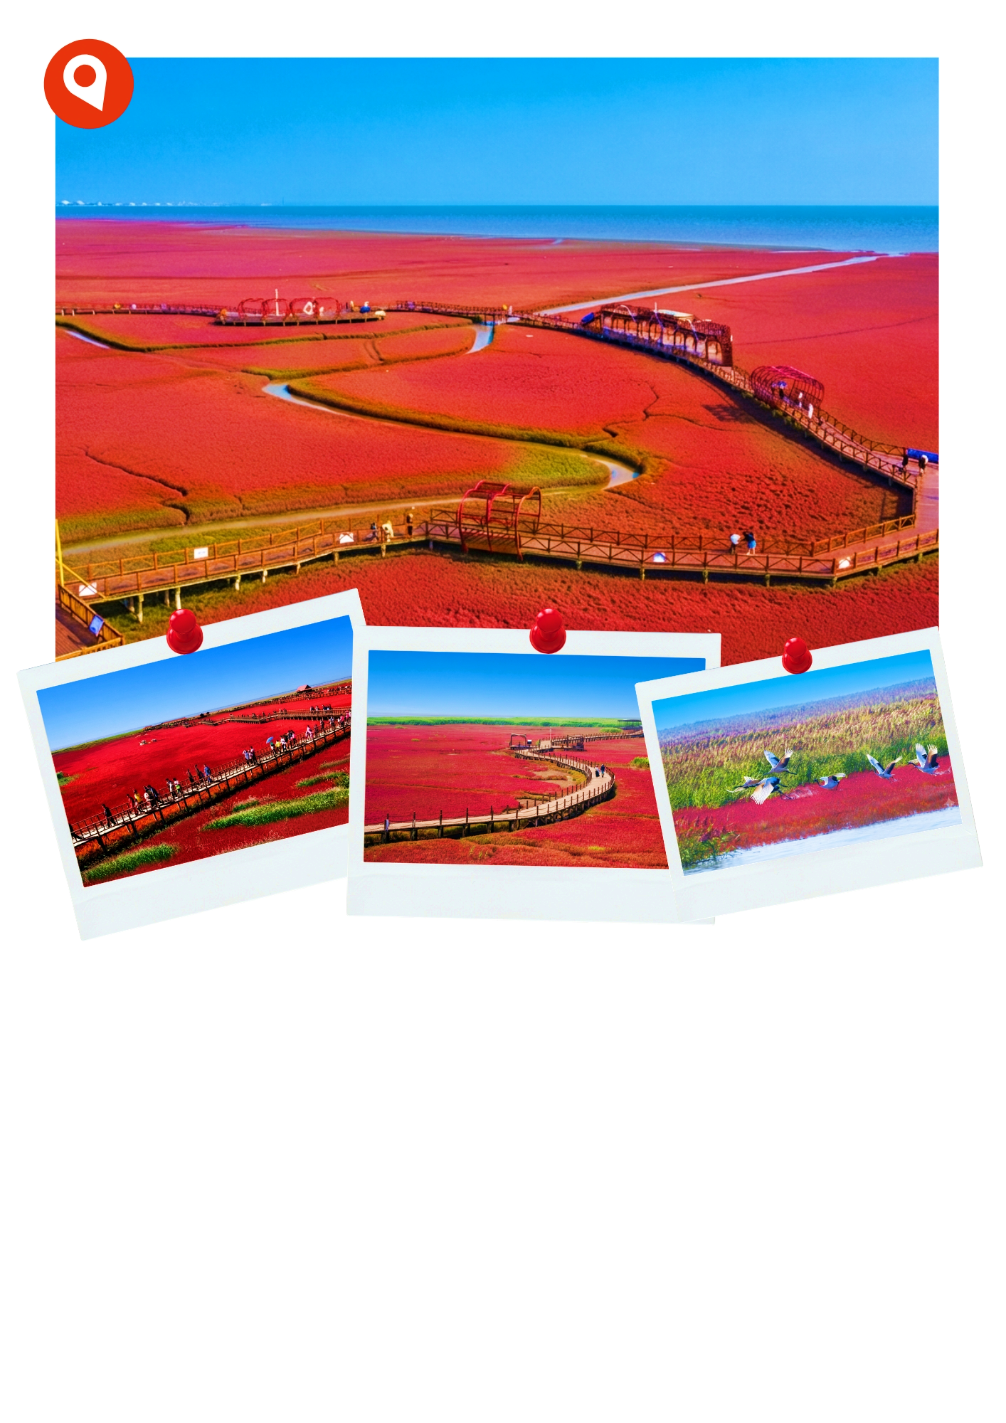

จนกลายเป็นผืนพรมสีแดงขนาดมหึมาที่ทอดยาวสุดสายตา ได้รับการยกย่องให้เป็นหนึ่งในภูมิทัศน์หาดหญ้าสีแดงที่มีเอกลักษณ์และมีชื่อเสียงที่สุดของโลก พื้นที่แห่งนี้ยังเป็นส่วนหนึ่งของระบบนิเวศพื้นที่ชุ่มน้ำที่สำคัญของจีน และเป็นแหล่งอาศัยของนกนานาชนิด โดยเฉพาะนกกระเรียนมงกุฎแดงและนกอพยพหายากจำนวนมาก…จากนั้นนำท่านแวะเก็บภาพความประทับใจ ณ สะพานแห่งความรัก จุดชมวิวสุดโรแมนติกภายในพื้นที่หาดหญ้าแดง โดดเด่นด้วยทิวทัศน์ของผืนพืชสีแดง เกลียวคลื่น และท้องฟ้าสีคราม เป็นจุดเช็กอินยอดนิยมสำหรับนักท่องเที่ยว โดยมีตำนานพื้นบ้านเกี่ยวกับความรักของ หงซิ่วและ หลู่ซิง ที่เล่าขานถึงความรักอันมั่นคง จนกลายเป็นที่มาของชื่อสะพานแห่งนี้
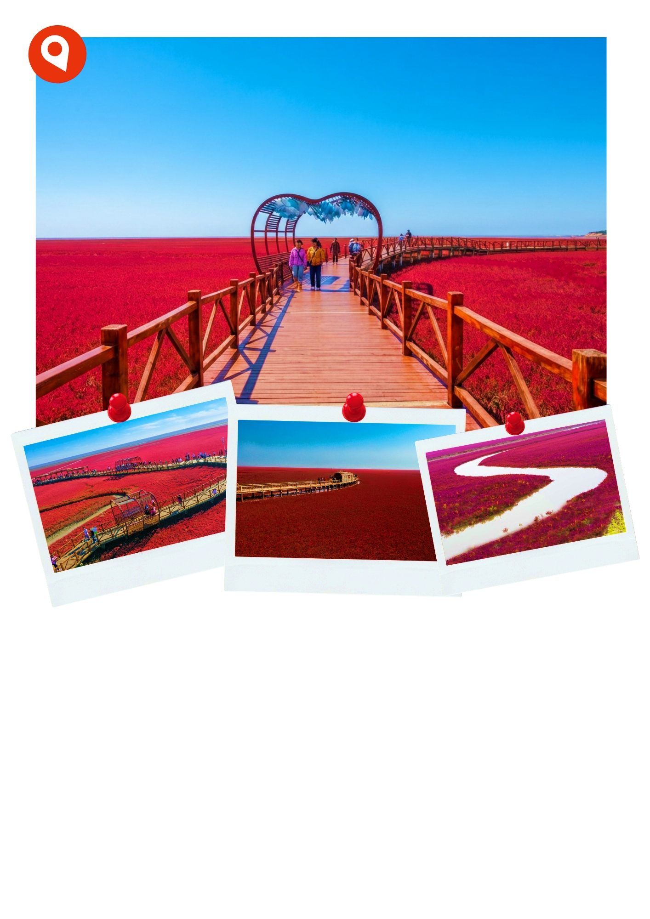

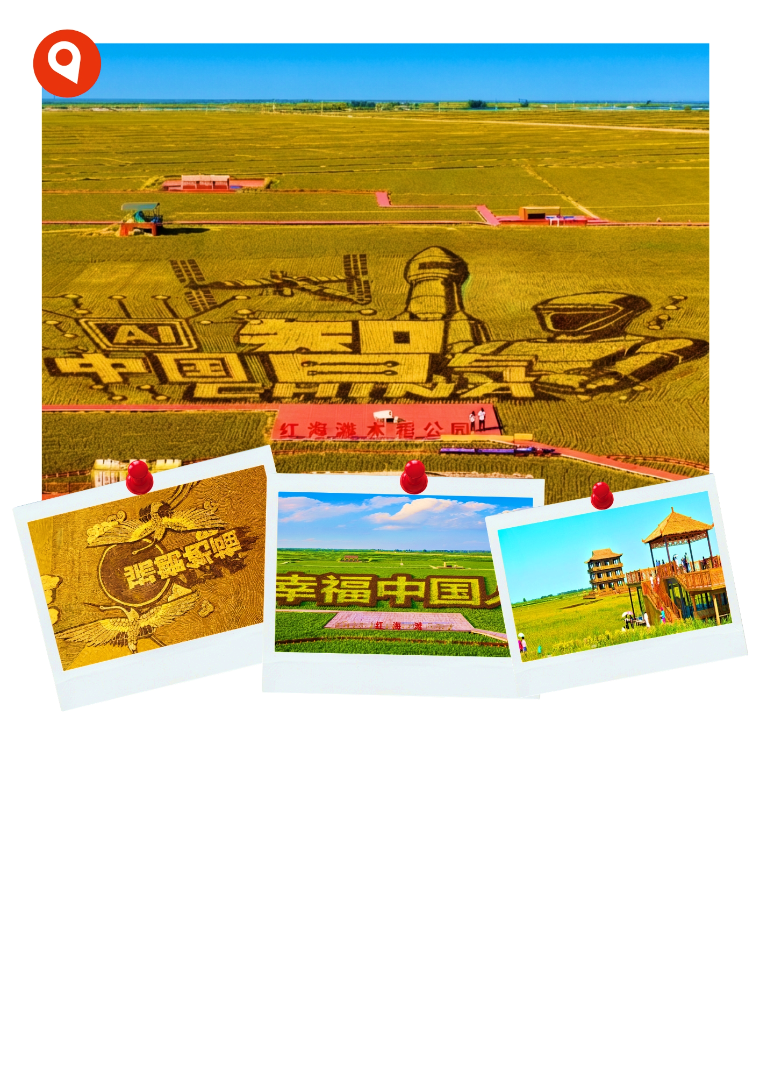
นำท่านชม ศิลปะบนทุ่งนา เป็นแหล่งท่องเที่ยวเชิงสร้างสรรค์โดยนำ ผืนนาข้าวขนาดใหญ่ มาผสมผสานกับแนวคิดศิลปะบนภูมิทัศน์ (Land Art) สร้างเป็นภาพวาดขนาดมหึมาบนแปลงนา โดยพื้นที่แห่งนี้ใช้สีสันและพันธุ์ข้าวที่แตกต่างกัน รวมถึงการออกแบบลวดลายจากต้นข้าว เพื่อสร้างเป็นภาพศิลปะขนาดใหญ่ มีลวดลายแตกต่างกันไปตามฤดูกาล อิสระให้ท่านเก็บภาพความประทับใจกับงานศิลป์จากธรรมชาติที่ผสมวัฒนธรรมท้องถิ่นและวิถีชีวิตชนบทได้อย่างลงตัว

นำท่านเดินทางสู่ ถนนศิลปะกวางซา เป็นย่านศิลปวัฒนธรรมและแหล่งท่องเที่ยวเชิงสร้างสรรค์ ตั้งอยู่ใจกลางเขตศิลปะนานาชาติเหลียวเหอ ได้รับการพัฒนาให้เป็นพื้นที่ที่ผสมผสานระหว่าง ศิลปะ วัฒนธรรม การพักผ่อน อาหาร และความบันเทิง จนได้รับการจัดให้เป็นแหล่งท่องเที่ยวระดับ4A พื้นที่แห่งนี้มีเอกลักษณ์แตกต่างจากแหล่งท่องเที่ยวธรรมชาติของผานจิ่น โดยโดดเด่นด้านงานศิลป์ร่วมสมัย ภายในประกอบด้วย หอศิลป์ สตูดิโอศิลปิน ร้านงานสร้างสรรค์ สินค้าท้องถิ่น ร้านหนังสือ คาเฟ ร้านอาหาร และพื้นที่จัดกิจกรรมทางวัฒนธรรม ในช่วงค่ำ จะมีบรรยากาศคึกคัก มีการประดับตกแต่งไฟ กิจกรรมกลางคืน เหมาะสำหรับการเดินเล่น ชิมอาหารท้องถิ่น และชมสีสันของเมืองผานจิ่นยามค่ำคืน
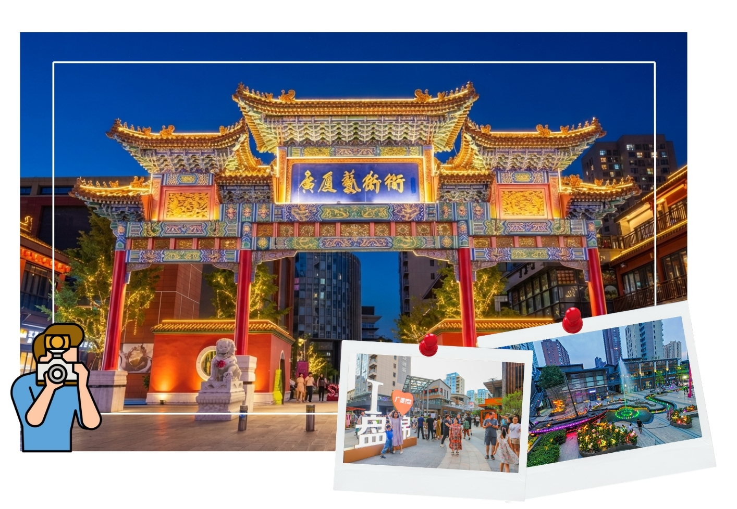

เย็น รับประทานอาหารเย็น ณ ภัตตาคาร (9)
ที่พัก PANJIN HOLIDAY INN HOTEL หรือเทียบเท่า ระดับ 4 ดาว

วันที่ห้า เมืองเสิ่นหยาง – พระราชวังเสิ่นหยางกู้กง – คฤหาสน์จอมพลตระกูลจาง – ถนนวัฒนธรรมซีถ่า (เช้า/กลางวัน/เย็น)
เช้า รับประทานอาหารเช้า ณ ห้องอาหารของโรงแรม (10)
นำท่านเดินทางสู่ เมืองเสิ่นหยาง (ใช้เวลาเดินทางประมาณ 3 ชั่วโมง) เป็นเมืองเอกและเมืองที่ใหญ่ที่สุดของมณฑลเหลียวหนิง ซึ่งตั้งอยู่ทางภาคตะวันออกเฉียงเหนือของประเทศจีน ถือเป็นศูนย์กลางทางเศรษฐกิจ วัฒนธรรม และอุตสาหกรรมที่สำคัญที่สุดของภูมิภาค โดยเมืองแห่งนี้มีประวัติศาสตร์อันยาวนานกว่า2,000 ปี และเคยเป็นราชธานีแห่งแรกของราชวงศ์ชิง จึงทำให้เสิ่นหยางกลายเป็นเมืองที่เต็มไปด้วยมรดกทางประวัติศาสตร์และอารยธรรมโบราณอันทรงคุณค่า
นำท่านเดินทางสู่ พระราชวังเสิ่นหยางกู้กง โบราณสถานอันทรงคุณค่าที่ได้รับการขึ้นทะเบียนให้เป็น มรดกโลกโดยองค์การยูเนสโกเมื่อปีค.ศ.2004 เป็นหนึ่งในพระราชวังหลวงยุคราชวงศ์ชิงที่ได้รับการอนุรักษ์ไว้อย่างสมบูรณ์ พระราชวังแห่งนี้เริ่มสร้างขึ้นในปีค.ศ.1625 โดยจักรพรรดินูรฮาชี เพื่อเป็นราชธานีแห่งแรกของชาวแมนจูผู้สถาปนาราชวงศ์ชิง ด้วยสถาปัตยกรรมที่มีเอกลักษณ์เฉพาะตัวผสมผสานระหว่าง 3 ชนเผ่า ได้แก่ แมนจู มองโกล และฮั่น เข้าด้วยกัน

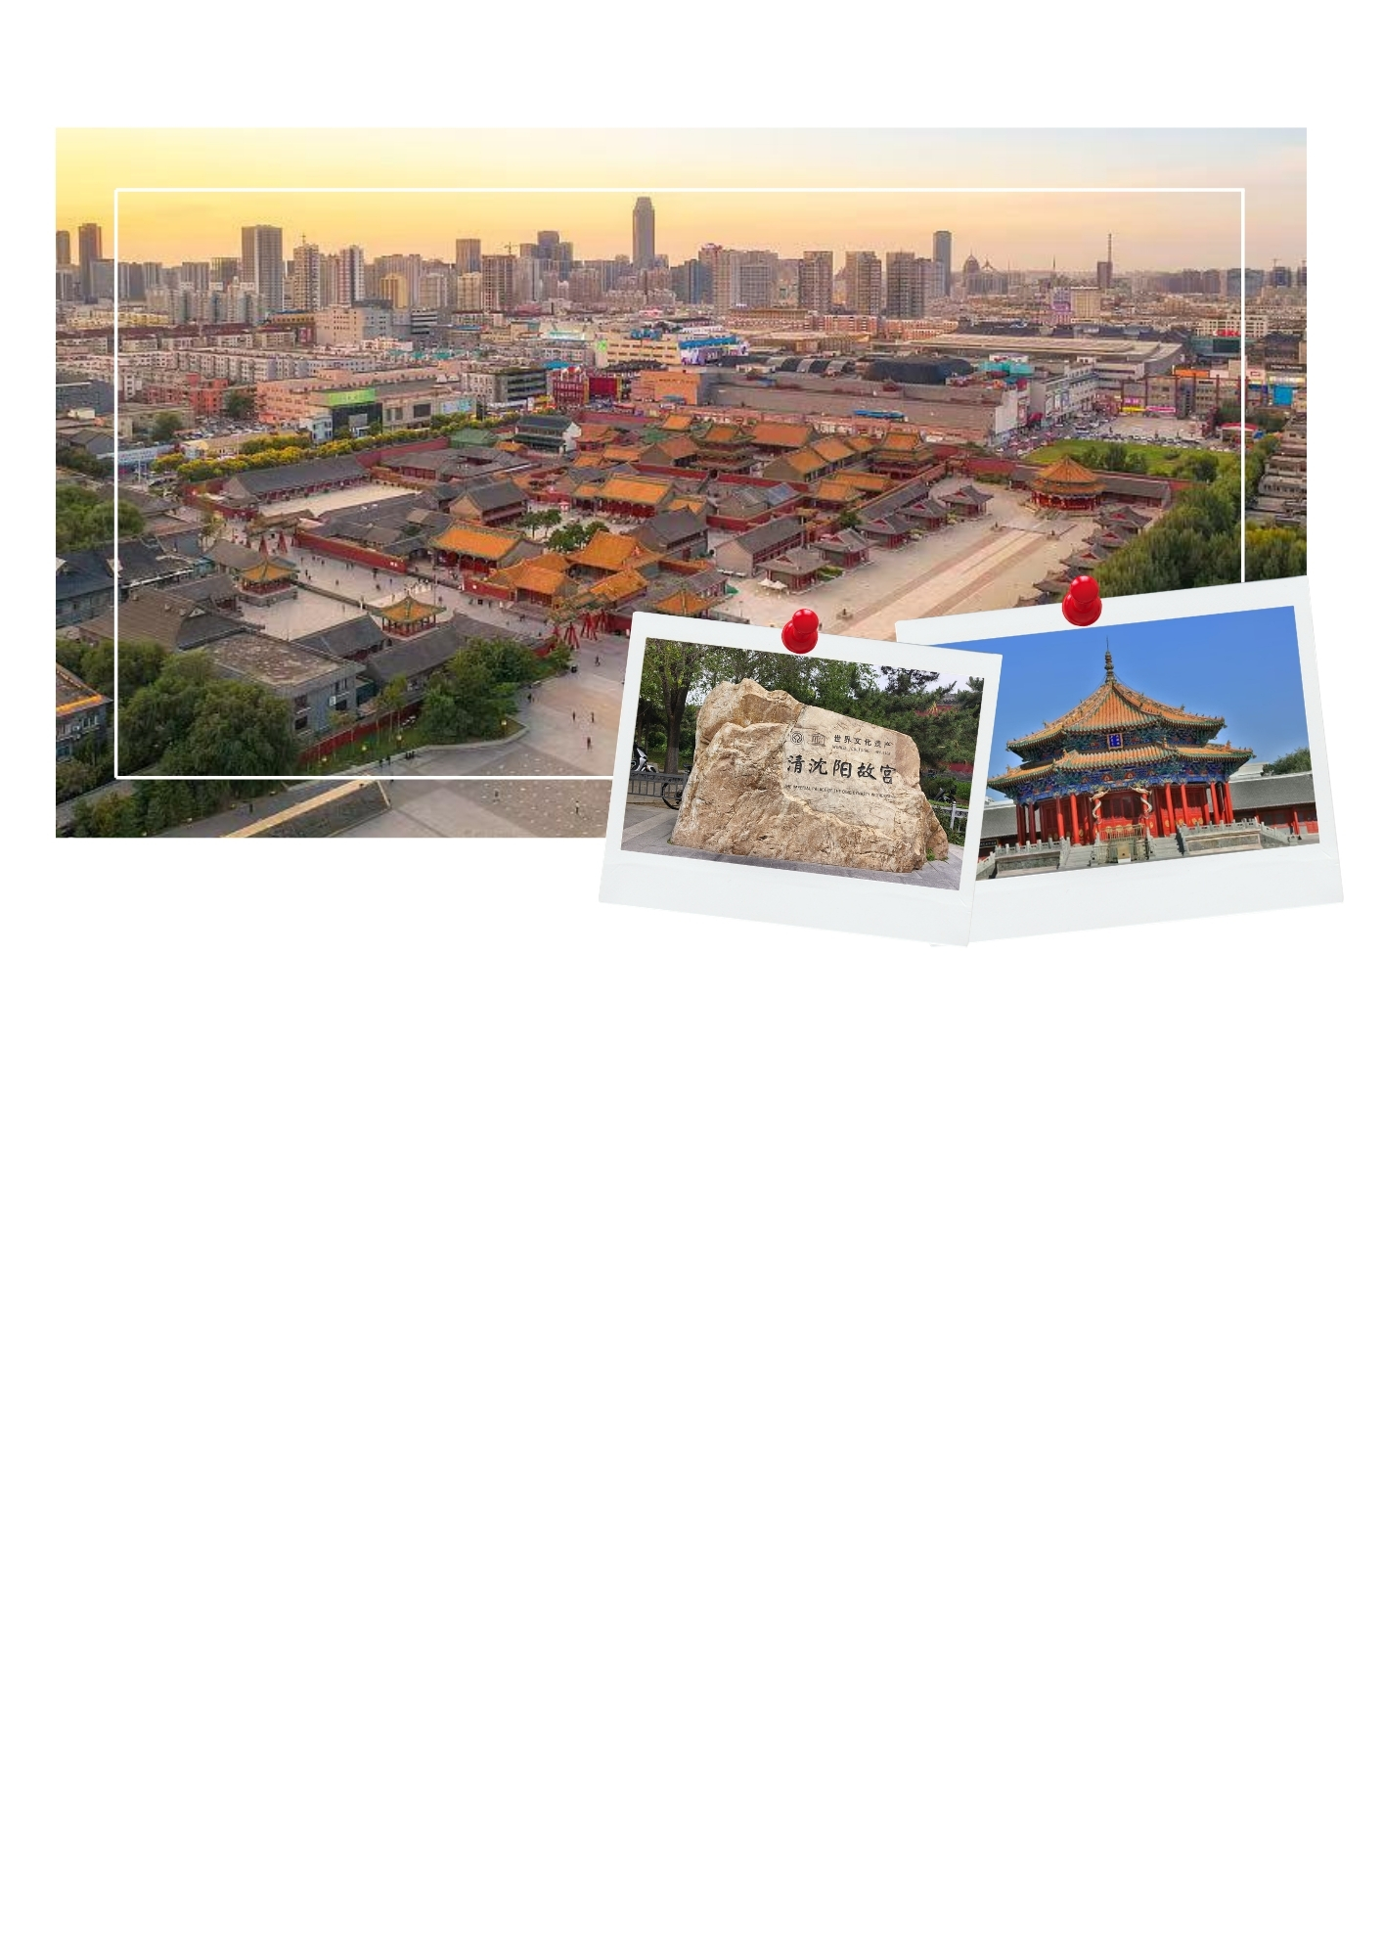


กลางวัน รับประทานอาหารกลางวัน ณ ภัตตาคาร (11)
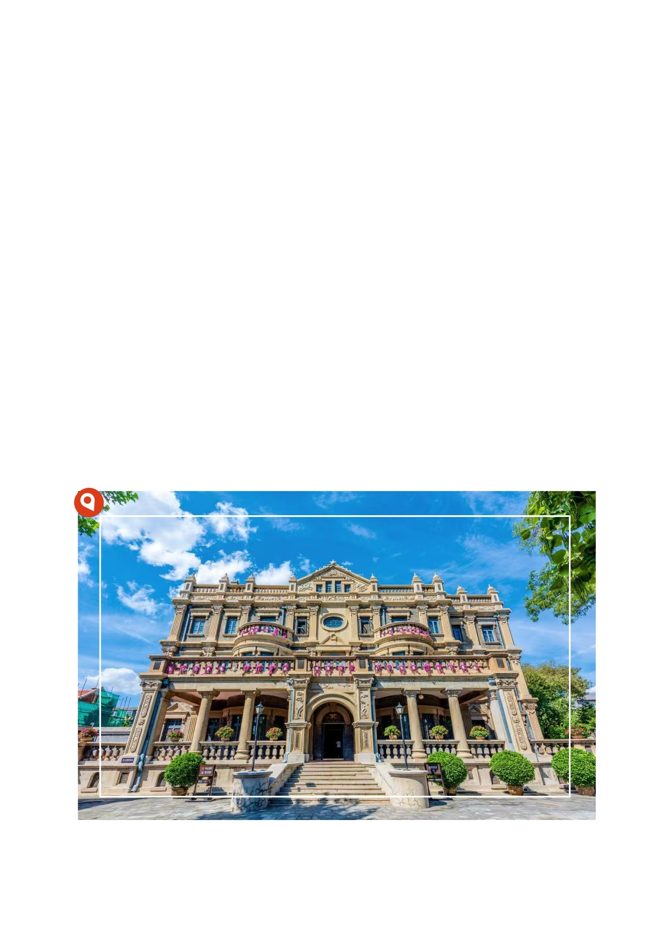
บ่าย นำท่านเดินทางสู่ คฤหาสน์จอมพลตระกูลจาง หรืออดีตบ้านพักของจอมพลจางเสวียเหลียง บุคคลสำคัญในประวัติศาสตร์จีนยุคใหม่ คฤหาสน์แห่งนี้เริ่มสร้างขึ้นในปีค.ศ.1914 โดดเด่นด้วยสถาปัตยกรรมที่เป็นเอกลักษณ์ ตั้งแต่หมู่อาคารบ้านเรือนโบราณแบบจีนดั้งเดิม ไปจนถึงอาคารสไตล์โรมันและตึกสไตล์ยุโรปโบราณที่สวยงามและวิจิตร อิสระให้ท่านได้สัมผัสบรรยากาศความหรูหราคลาสสิกในอดีต เดินชมบรรยากาศโดยรอบของบ้านตระกูลผู้ทรงอิทธิพลที่สุด

นำท่านเดินทางสู่ ถนนวัฒนธรรมซีถ่า ย่านไชน่า-โคเรียนทาวน์ของเมืองเสิ่นหยางที่มีอายุกว่าร้อยปี สัมผัสวิถีชีวิตและวัฒนธรรมเกาหลีที่ผสมผสานกับกลิ่นอายความเป็นจีนได้อย่างลงตัว สองข้างทางเรียงรายไปด้วยร้านค้าสไตล์เกาหลี ป้ายร้านสองภาษา และร้านอาหารชื่อดังมากมาย ให้ท่านได้สัมผัสบรรยากาศที่เสมือนเดินอยู่ในกรุงโซล พร้อมลิ้มลองเมนูขึ้นชื่ออย่างปิ้งย่างเกาหลีต้นตำรับ บะหมี่เย็น และอาหารพื้นเมืองนานาชนิด
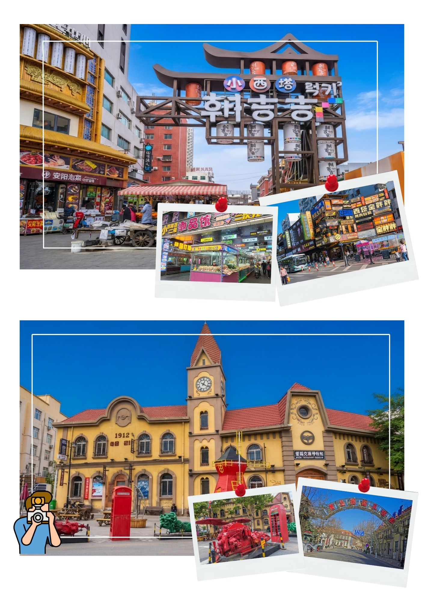

เย็น รับประทานอาหารเย็น ณ ภัตตาคาร (12)
ที่พัก SHENYANG HOLIDAY INN HOTEL หรือเทียบเท่า ระดับ 4 ดาว

วันที่หก จัตุรัสโบสถ์เซียวหนาน(ชมบริเวณภายนอก) (เช้า/กลางวัน/-)
ท่าอากาศยานนานาชาติเสิ่นหยางเถาเซียน – ท่าอากาศยานนานาชาติเซินเจิ้นเป่าอัน
เช้า รับประทานอาหารเช้า ณ ห้องอาหารของโรงแรม (13)
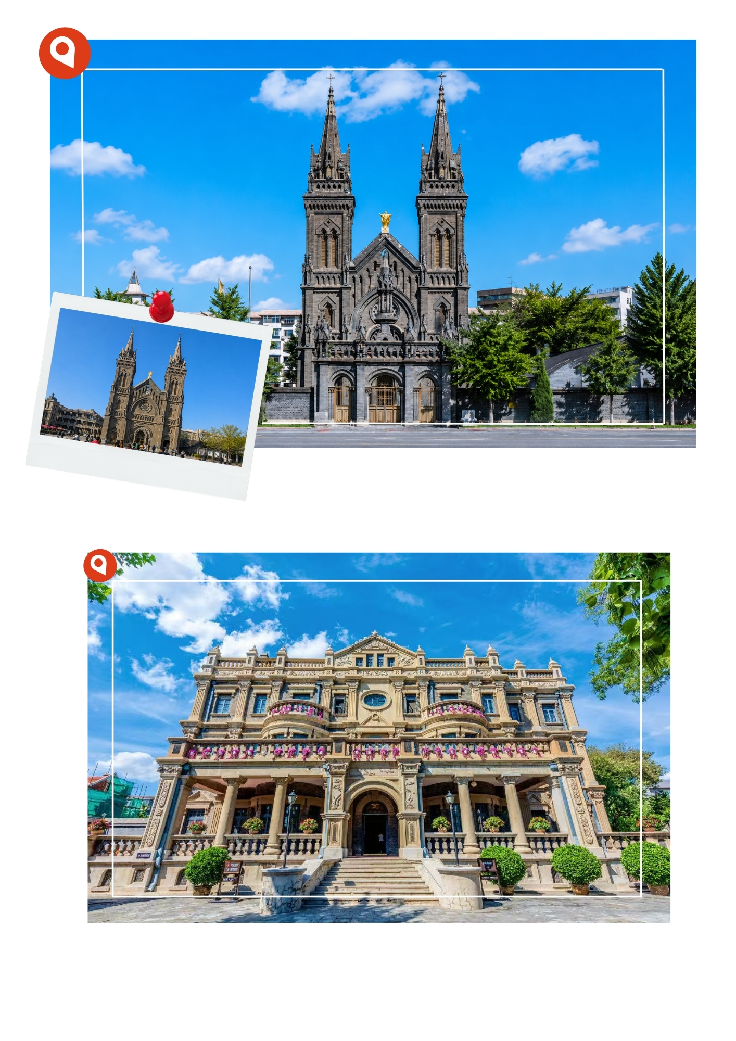
นำท่านเดินทางสู่ จัตุรัสโบสถ์เซียวหนาน(ชมบริเวณภายนอก) แลนด์มาร์กทางวัฒนธรรมและสถาปัตยกรรมเมืองเสิ่นหยาง โบสถ์คาทอลิกสไตล์โกธิก ตัวอาคารสร้างขึ้นด้วยอิฐสีเทาเข้มและหินแกรนิต โดดเด่นด้วยหอคอยคู่ยอดแหลมสูงตระหง่าน และหน้าต่างกระจกสี ลวดลายดอกกุหลาบ ให้ความรู้สึกราวกับอยู่ใจกลางทวีปยุโรป อิสระให้ท่านเก็บภาพความประทับใจ

กลางวัน รับประทานอาหารกลางวัน ณ ภัตตาคาร (14)
ได้เวลาอันสมควร นำท่านเดินทางสู่ ท่าอากาศยานนานาชาติเสิ่นหยางเถาเซียน นำท่านเช็กอิน ณ เคาน์เตอร์สายการบิน China Southern Airlines (CZ) (กระเป๋าสัมภาระโหลดใต้ท้องเครื่องท่านละ 1 ใบ น้ำหนักไม่เกิน 23 กิโลกรัม ถือขึ้นเครื่องได้ 1 ใบ น้ำหนักไม่เกิน 8 กิโลกรัม และกระเป๋าสัมภาระที่โหลดใต้ท้องเครื่องจะถูกส่งตรงไปยังสนามบินปลายทางท่าอากาศยานนานาชาติสุวรรณภูมิ)
15.30 น. ออกเดินทางสู่ เมืองเซินเจิ้น ประเทศจีน โดยสายการบิน China Southern Airlines
เที่ยวบินที่ CZ6303 มีบริการอาหารบนเครื่องบิน (รูปแบบอาหารอาจปรับเปลี่ยนเป็นอาหารร้อน หรือ Snack Box ตามความเหมาะสมและข้อกำหนดของแต่ละสายการบิน โดยไม่อาจแจ้งให้ทราบล่วงหน้า)
19.50 น. เดินทางถึง ท่าอากาศยานนานาชาติเซินเจิ้นเป่าอัน (SZX)...หลังผ่านขั้นตอนการเปลี่ยนเที่ยวบินภายในประเทศแล้ว นำท่านพักผ่อนตามอัธยาศัยภายในสนามบินเพื่อรอต่อเครื่องไปยัง ประเทศไทย ในเที่ยวบินถัดไป
22.55 น. ออกเดินทางสู่ ประเทศไทย โดยสายการบิน China Southern Airlines เที่ยวบินที่ CZ8157
มีบริการอาหารบนเครื่องบิน (รูปแบบอาหารอาจปรับเปลี่ยนเป็นอาหารร้อน หรือ Snack Box ตามความเหมาะสมและข้อกำหนดของแต่ละสายการบิน โดยไม่อาจแจ้งให้ทราบล่วงหน้า)
วันที่เจ็ด ท่าอากาศยานนานาชาติสุวรรณภูมิ (-/-/-)
01.40 น. เดินทางถึง ท่าอากาศยานนานาชาติสุวรรณภูมิ โดยสวัสดิภาพพร้อมความประทับใจ

********************************************
พิเศษ !! โปรแกรมทัวร์นี้ไม่เข้าร้านค้าของทางรัฐบาล

หมายเหตุ : โปรแกรมอาจมีการสลับวันหรือเปลี่ยนแปลงไปตามความเหมาะสมโดยไม่แจ้งให้ทราบล่วงหน้าขึ้นอยู่กับตามสถานการณ์ท้องถิ่น สถานที่ท่องเที่ยว เทศกาล หรือ สภาพอากาศ ณ เวลานั้น ทั้งนี้การเปลี่ยนแปลงทางบริษัทจะคำนึงถึงประโยชน์และความปลอดภัยของทุกท่านเป็นหลักสำคัญ



อัตราค่าบริการนี้รวม


ค่าตั๋วเครื่องบินชั้นประหยัดประเภทกรุ๊ป เดินทางไป-กลับพร้อมคณะ (กระเป๋าสัมภาระโหลดใต้ท้องเครื่องท่านละ1 ใบ น้ำหนักไม่เกิน 23 กิโลกรัม และ ถือขึ้นเครื่องได้ 1 ใบ น้ำหนักไม่เกิน 8 กิโลกรัม )

ค่าโรงแรมที่พักตามที่ระบุในรายการทัวร์


ค่าอาหารตามที่ระบุในรายการทัวร์ (ขอสงวนสิทธิ์การสลับมื้ออาหาร หรือ เปลี่ยนแปลงเมนูอาหารตามสถานการณ์)

ค่าธรรมเนียมในการเข้าชมสถานที่ต่างๆ และ ค่ารถบัสปรับอากาศนำเที่ยวตามที่ระบุในรายการทัวร์
ภาษีน้ำมัน และ ภาษีตั๋วทุกชนิด(ขอสงวนสิทธิ์ในการเรียกเก็บเพิ่มหากมีปรับขึ้นราคาก่อนวันเดินทาง)

ประกันอุบัติเหตุ ค่ารักษาพยาบาล วงเงินไม่เกิน 500,000 บาท และ วงเงินประกันชีวิตไม่เกิน 1,000,000บาท (เงื่อนไขเป็นไปตามที่กรมธรรม์กำหนด)
อัตราค่าบริการนี้ไม่รวม


ค่าธรรมเนียมออกหนังสือเดินทางไทย หรือค่าธรรมเนียมสำหรับผู้ที่ถือหนังสือเดินทางต่างชาติ (หากมีการเรียกเก็บเพิ่ม)
ค่าใช้จ่ายส่วนตัวอื่นๆ ที่ไม่ได้ระบุไว้ในรายการทัวร์
ค่าส่วนต่างน้ำหนักกระเป๋าเดินทาง กรณีที่เกินกว่าสายการบินกำหนด
ค่าใช้จ่ายอันเกิดจากความล่าช้าของสายการบิน อุบัติภัยธรรมชาติ การประท้วง การก่อจลาจล การนัดหยุดงาน ซึ่งอยู่นอกเหนือจากความควบคุมของบริษัทฯ
ค่าใช้จ่ายเพิ่มเติม หากหน่วยงานรัฐบาลไทย/จีน มีการปรับเปลี่ยนข้อตกลงเกี่ยวกับการกักตัว หรือ ขอเรียกตรวจโรคเพิ่มเติม
ค่าทิป พนักงานขับรถ , มัคคุเทศก์ท้องถิ่น ท่านละ 2,000 บาท/ทริป/ลูกทัวร์ 1 ท่าน
ค่าทิปหัวหน้าทัวร์ ท่านสามารถพิจารณาตามความพึงพอใจ
ภาษีมูลค่าเพิ่ม ( VAT 7 % ) และ ภาษีหัก ณ ที่จ่าย 3 %
ค่าภาษีน้ำมัน ที่สายการบินเรียกเก็บเพิ่ม ภายหลังจากทางบริษัทฯได้ออกตั๋วเครื่องบินไปแล้ว

เงื่อนไขการสำรองที่นั่งและการยกเลิกทัวร์

การจองทัวร์

      - กรุณาจองทัวร์ล่วงหน้า ก่อนการเดินทาง พร้อมชำระมัดจำ ท่านละ 10,000 บาท ทันที ส่วนที่เหลือชำระเต็มจำนวนไม่น้อยกว่า 31 วันก่อนวันเดินทาง หากไม่ชำระภายในระยะเวลาดังกล่าว บริษัทฯ ขอสงวนสิทธิ์ถือว่าท่าน ยกเลิกการเดินทางโดยอัตโนมัติ
      - กรณีราคาทัวร์โปรโมชั่น ราคาทัวร์พิเศษ ต้องชำระค่าทัวร์เต็มจำนวน 100% เท่านั้น
      - ราคาสำหรับเด็ก INFANT อายุไม่เกิน 2 ปี นับอายุ ณ วันที่เดินทางกลับ ราคาท่านละ 10,000 บาท อัตรานี้รวมรายการทัวร์ และ ตั๋วเครื่องบินแล้ว

กรณียกเลิก

      - ยกเลิกก่อนวันเดินทาง 45 วันขึ้นไป บริษัทฯ คืนเงินค่ามัดจำทั้งหมด โดยหักค่าใช้จ่ายที่เกิดขึ้นจริง อาทิ ค่าตั๋วเครื่องบิน ค่าโรงแรม ค่าพาหนะ ฯลฯ
      - ยกเลิกก่อนวันเดินทางน้อยกว่า 45 วัน บริษัทฯ จะหักค่าทัวร์ 50% จากราคาขาย และหักค่าใช้จ่ายที่เกิดขึ้นจริง อาทิ ค่าตั๋วเครื่องบิน ค่าโรงแรม ค่าพาหนะ ฯลฯ
      - ยกเลิกก่อนวันเดินทางตั้งแต่ 30 วันลงมา บริษัทฯ ขอสงวนสิทธิ์ ไม่คืนค่าทัวร์ทั้งหมด ไม่ว่ากรณีใด ๆ ทั้งสิ้น
การจองทัวร์ : ช่วงวันหยุดเทศกาล , วันหยุดยาว หรือ ทัวร์โปรโมชั่น

      - กรุณาทำการจองทัวร์ล่วงหน้าก่อนวันเดินทาง พร้อมชำระมัดจำ ท่านละ 15,000 บาท ทันที ส่วนที่เหลือชำระเต็มจำนวนไม่น้อยกว่า 35 วันก่อนวันเดินทาง หากไม่ชำระภายในระยะเวลาดังกล่าว บริษัทฯ ขอสงวนสิทธิ์ ถือว่าท่านยกเลิกการเดินทางโดยอัตโนมัติ
      - กรณีราคาทัวร์โปรโมชั่น ราคาทัวร์พิเศษ ต้องชำระค่าทัวร์เต็มจำนวน 100% เท่านั้น
กรณียกเลิก : ช่วงวันหยุดเทศกาล , วันหยุดยาว หรือ ทัวร์โปรโมชั่น

      - ยกเลิกก่อนวันเดินทาง 60 วันขึ้นไป บริษัทฯ คืนเงินมัดจำทั้งหมด โดยหักค่าใช้จ่ายที่เกิดขึ้นจริง อาทิ ค่าตั๋วเครื่องบิน ค่าโรงแรม ค่าพาหนะ ฯลฯ
      - ยกเลิกก่อนวันเดินทางน้อยกว่า 60 วัน บริษัทฯ หักค่าทัวร์ 50% จากราคาขาย และหักค่าใช้จ่ายที่เกิดขึ้นจริง อาทิ ค่าตั๋วเครื่องบิน ค่าโรงแรม ค่าพาหนะ ฯลฯ
      - ยกเลิกก่อนวันเดินทางตั้งแต่ 45 วันลงมา บริษัทฯ ขอสงวนสิทธิ์ ไม่คืนค่าทัวร์ทั้งหมด ไม่ว่ากรณีใด ๆ ทั้งสิ้น
กรณีเจ็บป่วย

      - กรณีเจ็บป่วย จนไม่สามารถเดินทางได้ ผู้เดินทางต้องยื่นหลักฐานพร้อมใบรับรองแพทย์ประกอบ เพื่อใช้ในการยื่นขอยกเลิก หรือเลื่อนการเดินทาง กับสายการบินและหน่วยงานที่เกี่ยวข้อง ทั้งนี้ ขึ้นอยู่กับการพิจารณาของสายการบิน และหน่วยงานที่เกี่ยวข้องเป็นสำคัญ หากมีค่าใช้จ่ายเพิ่มเติมเกิดขึ้น ผู้เดินทางต้องเป็นผู้รับผิดชอบค่าใช้จ่ายดังกล่าวเอง
      - ในกรณีเจ็บป่วยกะทันหันและแจ้งล่วงหน้าเพียง10 วัน ทางบริษัทฯขอสงวนสิทธิ์ ไม่คืนเงินทุกกรณี

เงื่อนไขรายละเอียดเพิ่มเติม

      - บริษัทฯ ขอสงวนสิทธิ์ในการเปลี่ยนแปลงโปรแกรมทัวร์ในทุกกรณีหากเกิดเหตุสุดวิสัย
      - เที่ยวบิน ราคา และรายการท่องเที่ยว สามารถเปลี่ยนแปลงได้ตามความเหมาะสม โดยคำนึงถึงผลประโยชน์ของผู้เดินทางเป็นสำคัญ
      - บริษัทฯ จะไม่รับผิดชอบใดๆ กรณีเกิดความล่าช้าของสายการบิน สายการบินยกเลิกเที่ยวบิน การประท้วง การนัดหยุดงาน การก่อจลาจล หรือกรณีที่ผู้เดินทางถูกปฏิเสธการเข้าหรือออกเมือง จากเจ้าหน้าที่ตรวจคนเข้าเมือง หรือเจ้าหน้าที่กรมแรงงาน ทั้งจากประเทศไทยและต่างประเทศ ซึ่งอยู่นอกเหนือความรับผิดชอบของบริษัทฯ รวมถึงเหตุภัยพิบัติทางธรรมชาติ (ลูกค้าต้องยอมรับเงื่อนไขนี้ ในกรณีเกิดเหตุสุดวิสัยบริษัทฯ ขอสงวนสิทธิ์ปรับเปลี่ยนโปรแกรมตามความเหมาะสม)
      - บริษัทฯจะไม่รับผิดชอบใดๆ ทั้งสิ้น หากผู้เดินทางประสบเหตุฉุกเฉินจากโรคประจำตัวซึ่งไม่ได้เกิดจากอุบัติเหตุในรายการท่องเที่ยว(ลูกค้าต้องยอมรับเงื่อนไขนี้ในกรณีเกิดเหตุสุดวิสัยที่อยู่นอกเหนือความรับผิดชอบของบริษัทฯ)
      - บริษัทฯจะไม่รับผิดชอบชดเชยคืนเงินใดๆทั้งสิ้น หากท่านใช้บริการของบริษัทฯไม่ครบถ้วน เช่น ไม่เข้าร่วมชมบางรายการ หรือไม่รับประทานอาหารบางมื้อ เนื่องจากค่าใช้จ่ายทั้งหมดได้ชำระแบบเหมาจ่ายกับตัวแทนต่างประเทศแล้ว
      - บริษัทฯ จะไม่รับผิดชอบใดๆทั้งสิ้น ในกรณีสิ่งของสูญหายจากการโจรกรรมหรืออุบัติเหตุที่เกิดจากความประมาทของนักท่องเที่ยวเอง รวมถึงกรณีกระเป๋าเดินทางสูญหายหรือชำรุดจากสายการบิน
      - กรณีตรวจคนเข้าเมืองทั้งที่ภายในประเทศไทย และ ต่างประเทศ ถูกปฏิเสธมิให้เดินทางออก หรือเข้า ประเทศที่ระบุในรายการเดินทาง บริษัทฯ ขอสงวนสิทธิ์ ไม่คืนเงินค่าทัวร์ในทุกกรณี
      - ตั๋วเครื่องบินเป็นตั๋วราคาพิเศษ กรณีท่านไม่เดินทางพร้อมคณะ จะไม่สามารถเลื่อนวันเดินทาง คืนเงิน หรือเปลี่ยนชื่อผู้โดยสารได้ หากมีการปรับราคาตั๋วตามอัตราค่าน้ำมันหรือค่าเงินแลกเปลี่ยน บริษัทฯ ขอสงวนสิทธิ์ในการปรับราคาตั๋วดังกล่าว
      - เมื่อท่านชำระเงินแล้วไม่ว่าจะทั้งหมดหรือบางส่วน ผ่านตัวแทนหรือชำระตรงกับบริษัทฯ ถือว่าท่าน
ยอมรับเงื่อนไขและข้อตกลงทั้งหมดที่ระบุไว้ในรายการทัวร์ข้างต้น
      - สำหรับกรุ๊ปเดินทางในช่วงวันหยุด หรือ เทศกาล ที่ต้องการันตีมัดจำที่นั่งกับสายการบิน หรือตัวแทนทั้งภายในประเทศและต่างประเทศ รวมถึงเที่ยวบินพิเศษ เช่น Charter Flight หรือ Extra Flight จะไม่มีการคืนเงินมัดจำหรือค่าทัวร์ใดๆ ทั้งสิ้น
      - หนังสือเดินทาง(Passport) ต้องไม่มีการชำรุด เปียกน้ำ ขีดเขียน หรือตราปั๊มลายการ์ตูนที่ไม่ใช่ตราประทับอย่างเป็นทางการของเจ้าหน้าที่ตรวจคนเข้าเมือง กรุณาตรวจสอบหนังสือเดินทางของท่านก่อนการเดินทางหากถูกเจ้าหน้าที่ปฏิเสธการเข้า-ออกเมือง บริษัทฯจะไม่รับผิดชอบใดๆทั้งสิ้น
      - กรณีใช้หนังสือเดินทางราชการ(เล่มสีน้ำเงิน) เพื่อการท่องเที่ยวกับคณะทัวร์ หากถูกปฏิเสธการเข้า-ออกประเทศ ไม่ว่าจะกรณีใด บริษัทฯขอสงวนสิทธิ์ไม่คืนค่าทัวร์และไม่รับผิดชอบใดๆทั้งสิ้น
      - กรณีมี “คดีความ” ที่ไม่อนุญาตให้เดินทางออกนอกประเทศ โปรดตรวจสอบก่อนการจองทัวร์ หากไม่สามารถเดินทางได้ ซึ่งอยู่นอกเหนือการควบคุมของบริษัทฯ จะไม่รับผิดชอบใดๆทั้งสิ้น
      - กรณี “หญิงตั้งครรภ์” ท่านต้องมีใบรับรองแพทย์ที่ระบุว่าสามารถเดินทางได้รวมถึงระบุอายุครรภ์ที่ชัดเจน บริษัทฯขอสงวนสิทธิ์ไม่รับผิดชอบใดๆในกรณีที่เกิดปัญหาด้านสุขภาพที่เกี่ยวข้อง ซึ่งอยู่นอกเหนือการควบคุมของบริษัทฯ
      - ห้องพักแต่ละโรงแรมมีลักษณะแตกต่างกัน ได้แก่ ห้องพักเดี่ยว (Single), ห้องพักคู่ (Twin), ห้องเตียงเดี่ยว(Double) และห้องพักแบบ 3 ท่าน (Triple Room) โดยห้องพักแต่ละประเภทอาจจะไม่ติดกัน และบางโรงแรมอาจไม่มีห้องพักแบบ 3 ท่าน ซึ่งอาจเป็น 1 เตียงใหญ่ กับ 1 เตียงเสริมแทน
- กรณีห้องพัก แบบ Twin Bed (เตียงเดี่ยว 2 เตียง) หากโรงแรมไม่มีหรือเต็ม บริษัทขอปรับเป็นห้อง Double Bed (เตียงเดี่ยวใหญ่ 1 เตียง) โดยไม่ต้องแจ้งให้ทราบล่วงหน้า
- กรณีห้องพักแบบ Double Bed (เตียงเดี่ยวใหญ่ 1 เตียง) หากโรงแรมไม่มีหรือเต็ม บริษัทขอปรับเป็นห้องพัก แบบ Twin Bed (เตียงเดี่ยว 2 เตียง) โดยไม่ต้อง แจ้งให้ทราบล่วงหน้า
- กรณีพักแบบ Triple Room (พัก 3 ท่าน 1 ห้อง) ท่านที่ 3 อาจใช้เตียงเสริม (Extra Bed) หรือ โซฟาเบด (Sofa Bed) หรือฟูกเสริม ทั้งนี้ขึ้นอยู่กับรูปแบบของการจัดห้องพักแต่ละโรงแรม
      - กรณีผู้เดินทางเป็นชาวอิสลาม , ไม่รับประทานเนื้อสัตว์ , ทานมังสวิรัติ หรือ แพ้อาหารบางประเภท กรุณาแจ้งเจ้าหน้าที่ล่วงหน้าเป็นกรณีพิเศษ
      - กรณีผู้เดินทางต้องการความช่วยเหลือพิเศษ เช่น ต้องการใช้รถเข็นในสนามบิน (วีลแชร์) กรุณาแจ้งบริษัทฯ อย่างน้อย 5-7 วันก่อนการเดินทาง มิฉะนั้นจะไม่สามารถจัดเตรียมล่วงหน้าได้
      - ภาพที่ใช้ในโปรแกรมเป็นภาพเพื่อการโฆษณาเท่านั้น



ก่อนตัดสินใจจองทัวร์ กรุณาอ่านเงื่อนไขการเดินทางและรายการทัวร์ทุกหน้าอย่างละเอียด เพื่อประโยชน์ของท่านเอง ทางบริษัทฯ จะถือว่าท่านรับทราบและยอมรับในเงื่อนไขต่างๆ ที่ระบุไว้ในรายการทัวร์ทั้งหมดแล้ว

